**Relatório Final**

**Project Akrasia**

**Autor(es):**

Afonso Vitório, Fabian Nunes e Hugo Henriques

**Data:** Junho de 2021

**Resumo**

Este projeto consiste em desenvolver um jogo RPG de ação, 2D no estilo cyberpunk.

No primeiro sprint tivemos como objetivo desenvolver a totalidade do prólogo do jogo.

Ao longo do segundo sprint tivemos como objetivo desenvolver a jogabilidade e ferramentas que intervém neste âmbito.

Neste terceiro sprint tivemos como missão continuar o desenvolvimento da jogabilidade, melhorar algumas das ferramentas iniciadas no sprint anterior e continuar o desenvolvimento do modo multiplayer.

O motor de jogo utilizado é o RPG Maker MV. Apesar de alguma dificuldade inicial na escolha deste motor de jogo ficamos satisfeitos, com a decisão de usar este motor.

Ao longo do primeiro sprint tínhamos vindo a questionar-nos se este motor de jogo nos possibilita a liberdade criativa que pretendemos, mas ao longo dos sprints demonstramos que recorrendo a plugins em javascript, temos a liberdade necessária.

No primeiro sprint, conseguimos cumprir o objetivo inicial e o prólogo ficou concluído, inclusivamente fizemos algumas funcionalidades extra não planeadas.

No segundo sprint, também cumprimos o que nos tínhamos proposto, tendo ficado concluído um sistema de ataque, um plugin de criação de mapas de forma automática, uma máquina de estados para animar os inimigos, mini jogos de casino e muitos outros plugins. Iniciamos também o desenvolvimento do modo multiplayer.

Neste terceiro sprint melhoramos as ferramentas desenvolvidas no sprint anterior, adicionamos ao plugin que anima os inimigos a possibilidade de fazer pathfinding, continuamos o desenvolvimento do modo multijogador, tendo criado um sistema de registo, login e bónus de login diário, recorrendo a uma API. Continuamos também o desenvolvimento das websockets para o modo multijogador propriamente dito. Este sprint criamos o nosso próprio servidor em Ubuntu Server num Raspberry Pi que tratará de armazenar todos as ferramentas necessárias para o modo multi-jogador (Base de Dados, API, WebSockets).

**Palavras-chave**

RPG Maker MV, RPG, Cyberpunk, 2D, videogame, indie game, cyberpunk game, RPG Maker MV Plugins, Javascript, Cellular Automata, Finite State Machine, Single Player, Multi Player, Websockets, REST API.

**Índice**

1. Lista de Figuras 5

7

2. Lista de Tabelas 8

1. Introdução 1

2. Estado da Arte 3

3. Objetivos e Metodologias 4

3.1. Ferramentas e Tecnologias 4

3.2. Planeamento 7

4. Trabalho Desenvolvido 8

4.1. Prólogo 9

4.1.1. Cutscenes 9

4.1.2. Parallax Mapping 11

4.1.3. Minijogos 12

4.1.4. Qualidade e interação 14

4.1.5. Multimédia 15

4.1.6. Uso de Plugins externos 16

4.2. Plugin de geração de mapas 17

4.3. Plugins de Animação dos Inimigos 21

4.4. Plugins para Active Combat System 23

4.5. Plugins Gráficos HUD, Menus e Título 30

4.6. Plugin Utilitários 37

4.7. Plugins Minijogos 43

4.8. Plugins Multiplayer 51

4.8.1. REST API 52

4.8.2. Base de Dados 55

4.8.3. Autenticação 56

4.8.3.1. Registo 57

4.8.3.2. Login 58

4.8.3.3. Reset 59

4.8.3.4. Front end 61

4.8.4. Lobby 62

4.8.4.1. Daily Reward 62

4.8.4.2. Atualizar Armadura 63

4.8.4.3. Rank 64

4.8.5 Jogabilidade e Comunicação 67

4.8.5.1 Movimentação das personagens 67

4.8.5.2 Sistema de disparo 67

4.8.5.3 Gestão da vida 68

4.9. Plugin de Eventos Random 69

4.10. Servidor Ubuntu Server em Raspberry Pi 73

4.11.1 Instalação do Servidor HTTP 75

4.11.2 Instalação do PHP 76

4.11.3 Instalação do Composer 76

4.13. Requisitos Implementados 77

5. Plugins Externos 80

6. Conclusões 83

6.1. Forças 83

6.2. Limitações 85

6.3. Trabalho Futuro 85

7. Referências 86

7.1. Lista de Referências 86

8. Anexos 89

8.1. Jogo da Vida e Autómato Celular 89

# Lista de Figuras

Figura 1 - Cutscene do Jogo 10

Figura 2 - Cutscene do Jogo 11

Figura 3 - Cutscene do Jogo 12

Figura 4 - Hacking System Shock 2 13

Figura 5 - Minigame de Hacking 14

Figura 6 - Cidade durante dia 15

Figura 7 - Email usado durante jogo 16

Figura 8 - Cidade Lighting Noite 17

Figura 9 - Plugin Parameters 18

Figura 10 - Informação do Plugin In Editor 18

Figura 11 - ID do mapa 19

Figura 12 - Invocar Plugin no jogo 19

Figura 13 - Geração de Mapa aleatório 20

Figura 14 – Geração de Mapa aleatório com diferentes tiles 20

Figura 15 - Geração de Mapa aleatório com NPC 21

Figura 16 - Invocar Plugin no jogo 22

Figura 17 - Problema da abordagem da Máquina de Estados para animação dos inimigos 22

Figura 18 - Combate default do RPG maker 24

Figura 19 - Jogo usando ABS 24

Figura 20 - ABS Ataque Meele 26

Figura 21 - ABS Pistola 27

Figura 22 - ANS Shotgun 28

Figura 23 - ABS Assault Rifle 29

Figura 24 - Sprite Sheet Armas 30

Figura 25 - Hierarquia de uma scene no maker 31

Figura 26 - Default menu no maker 32

Figura 27 - Hud do jogo Legend of Zelda 32

Figura 28 - Hud do Plugin 33

Figura 29 - Default Titlescreen Maker 34

Figura 30 - Titlescreen com o Plugin 35

Figura 31 - Default Main menu do maker 36

Figura 32 - Main Menu usando o Plugin 37

Figura 33 - Mudar comandos no jogo Assassins Creed 38

Figura 34 - Mudar de comandos Com o plugin 39

Figura 35 - 2º Configuração de Teclado 40

Figura 36 - Default Save System do Maker 41

Figura 37 - AutoSave em um jogo 42

Figura 38 - Auto Save utilizando o Plugin 42

Figura 39 - Jogo de SlotMachines 43

Figura 40 - Slot Machine Plugin do Maker 43

Figura 41 - SlotMachine Plugin Criado por nós 44

Figura 42 - SlotMachine em caso de perda 45

Figura 43 - Plugin de Jogo de Dados 46

Figura 44 - Plugin de Jogo de dados contra Npc 47

Figura 45 - Jogo de BlackJack 48

Figura 46 - Plugin de Jogo de Blackjack 48

Figura 47 - Plugin de Jogo Blackjack 49

Figura 48 - Plugin de jogo de blackjack 50

Figura 49 - Ciclo de Vide de um componente 51

Figura 50 - MVC Spring 53

Figura 51 - Endpoints 54

Figura 52 - Modelo Conceptual 56

Figura 53 - Menu de entrada de multiplayer 57

Figura 54 - Demonstração no postman 59

Figura 55 - Email de Reset 60

Figura 56 - Página de Reset de password 60

Figura 57 - Formulário dentro do jogo 61

Figura 58 - Confirmação do servidor 62

Figura 59 - Reward diário 63

Figura 60 - Atualizar armadura 64

Figura 61 - Ranking System 65

Figura 62 - Informação do utilizador 66

Figura 63 - Dois clientes a comunicarem 67

Figura 64 - Disparo entre jogadores 68

Figura 65 - UI de Multiplayer 69

Figura 66 - Plugin de Eventos Randomizados 70

Figura 67 – Plugin de Eventos Randomizados 71

Figura 68 - Plugin de Eventos Randomizados 72

Figura 69 - Plugin de Eventos Randomizados 73

Figura 70 - Especificações do Raspberry Pi 3B+ 74

Figura 71 - Teste ao WebSocket através do IP Público do router 74

Figura 72 - Interface Cockpit no IP público do Servidor com os utilizadores 75

Figura 73 - Raspberry Pi no seu habitat 75

# 

# Lista de Tabelas

Tabela 1 - Comparação de Jogos 3

Tabela 2 - Comparação de Jogos 5

Tabela 3 - Ferramentas utilizadas 7

Tabela 4 - Linguagens utilizadas 7

Tabela 5 - Resultado do Registo 58

Tabela 6 - Estado do user 58

Tabela 7 - Requesitos 77

Tabela 8 - Plugins Externos 81

Tabela 9 - Matéria abordada 84

**Lista de Acrónimos**

**RPG** Role-Playing Game

**ABS** Action Battle System

**TBD** Turn Based Combat

**IA** Inteligência Artificial

**NPC** Non-Player Character

**PVP** Player Versus Player

**MMORPG** Massive Multiplayer Online Role-Playing Game

**D&D** Dungeons and Dragons

# Introdução

O nosso projeto consiste em desenvolver um jogo do tipo RPG de ação a duas dimensões. O jogo a desenvolver tem como inspiração o estilo cyberpunk.

O que nos levou a escolher este projeto é o facto de considerarmos que o desenvolvimento de jogos é uma área bastante importante e interessante das ciências informáticas. Os vários aspetos do desenvolvimento têm vindo a receber mais interesse e investigações pelos meios académicos. Os desenvolvimentos nos videojogos tẽm impacto não só para o desenvolvimento de jogos, como para as mais diversas áreas científicas. [1][3]

Para além disso, o desenvolvimento de videojogos tem vindo a ter cada vez mais relevância financeira. Em 2020, a indústria dos videojogos gerou cerca de 159 milhares de milhões de dólares em receita. [4]

Temos interesse em tornar uma história por nós idealizada realidade através de um videojogo e no final desta unidade curricular gostávamos de ter uma prova de conceito do nosso jogo, que fosse interessante de jogar.

A história do nosso jogo passa-se num universo distópico, em que um partido chamado Global People 's Party (GPP) governa de forma totalitária os habitantes do Planeta Terra.

Recentemente neste mundo, um hacker chamado V, entrou nos servidores de uma empresa de mineração da Lua Titã e revelou em fóruns na internet oculta, informações sobre a corrupção do governo, o genocídio dos habitantes de titã pelo GPP e as práticas pouco éticas protagonizadas pela empresa de mineração do governo, na lua Titã. O Governo tenta dissuadir os cidadãos passando a imagem de que estas informações eram teorias da conspiração.

A nossa história é experienciada por Zeke, um especialista em cibersegurança que trabalha para uma empresa chamada WhiteSafe, que foi contratada pelo governo para investigar a fuga de informação e apurar o culpado do ataque, ou seja, desmascarar o hacker V.

Temos vindo a desenvolver o projeto ao longo dos vários sprints, no primeiro sprint focamo-nos em desenvolver o prólogo, o mundo onde se passa o jogo, a arte, a história, minijogos, roteiros das falas do jogador com jogadores não controláveis e roteiros daquilo que se passa nas cenas.

No segundo sprint o nosso foco foi em desenvolver jogabilidade, para tal desenvolvemos mecanismos de luta. Um plugin que permite gerar mapas de forma aleatória, recorrendo a autómatos celulares. Vários minijogos, uma máquina de estaodos que anima os inimigos. E iniciamos também o desenvolvimento do modo de multi-jogador. De notar que nenhum dos desenvolvimentos deste sprint é final, mas um início daquilo que pretendemos trabalhar nos próximos sprints.

Ao longo do terceiro sprint, foram realizadas diversas tarefas distintas, foi realizado um sistema de autenticação no engine e uma lobby para o multiplayer, foi realizada a comunicação entre dois jogadores na rede com websockets. Foi criado um servidor web e rest para comunicar com o jogo e para guardar os dados numa base de dados. Foi também melhorada a animação dos inimigos passando a esta a ter uma animação mais orgânica e uma forma de fazer pathfinding até ao jogador.  Também foi realizada a configuração de um servidor Linux para fazer hosting do servidor rest e das websockets.

# Estado da Arte

O nosso jogo encontra-se em duas categorias diferentes no universo dos videojogos. Por um lado, dada a dimensão e estilo do nosso jogo, este enquadra-se entre os jogos do estilo indie. Por outro lado, dado o estilo cyberpunk do jogo enquadramos este também entre os jogos cyberpunk disponíveis no mercado.

No que toca aos jogos indie existem vários a partir dos quais fomos buscar inspiração, principalmente Legend of Zelda e Hyperlight Drifter no que toca ao gameplay.

No que toca ao estilo da arte, fomos buscar inspiração a jogos como Half-Life, Cyberpunk 2077 e Else Heart.Break().

Relativamente à narrativa fomos buscar inspiração a obras literárias como o 1984 de George Orwell, a jogos também anteriormente referidos e ao filme Matrix escrito e dirigido pelas irmãs Lana e Lilly Wachowskis.

Tabela 1 - Comparação de Jogos

|  |  |  |  |  |
| --- | --- | --- | --- | --- |
| **Jogo** | **Estilo de Jogo** | **Gráficos** | **Setting** | **História através de interações ao critério do jogador** |
| Legend of Zelda | **x** | **x** |  |  |
| Hyperlight Drifter | **x** | **x** |  |  |
| Half-Life |  |  | **x** | **x** |
| Cyberpunk 2077 | **x** |  | **x** |  |
| Else Heart.Break() |  | **x** | **x** | **x** |
| **Project Akrasia** | **x** | **x** | **x** | **x** |

# Objetivos e Metodologias

Ao longo deste capítulo indicamos as ferramentas utilizadas e o porquê da sua escolha. E também quais as metodologias que estamos a utilizar para realizar o projeto e porquê.

## Ferramentas e Tecnologias

A escolha das ferramentas foi uma tarefa que requereu algum pensamento. Tivemos de escolher um motor de jogo e ferramentas para edição de sprites, aúdio e imagem. Existem muitas opções interessantes sobre as quais tivemos de ponderar.

No que toca ao motor de jogo, dispúnhamos várias opções pelas quais optar para este projeto. Inicialmente escolhemos o motor de jogo Godot, que é uma ferramenta gratuita, de código aberto e disponível para vários sistemas operativos distintos. Possibilita muita liberdade, mas também requer que implementemos muitas mecânicas de raiz.

No entanto, depois de um diálogo com os docentes da unidade curricular, verificámos que o mais importante neste projeto era ter algo a mostrar rapidamente e no Godot iríamos demorar muito tempo até ter algo a mostrar, pois teríamos de implementar os vários mecanismos (controlo de personagem, interação, transição, etc), praticamente de raiz.

Então optamos pelo **RPG Maker MV**, que é um motor de jogos proprietário, que traz várias mecânicas de RPG 2D já implementadas e possibilita também liberdade criativa no gameplay através do uso de javascript, que permite modificar essencialmente tudo dentro deste motor de jogo. De forma a termos a escolha mais acertada pesamos os prós e contras que foram de novo avaliados no segundo sprint chegando ao seguinte resultado descrito na tabela abaixo.

Tabela 2 - Comparação de Jogos

|  |  |  |  |  |
| --- | --- | --- | --- | --- |
|  | **Unity (eninge mais popular atualmente do mercado)** | **Godot** | **Game Maker** | **Rpg Maker MV** |
| **Funcionalides** |  |  |  |  |
| Linguagem | C# | GDScript (Pyhon Like) | GML (java/c# like) e Blocos | Javascript e Blocos |
| Preço | Gratuito até um certo valor | Gratuito open source | Pago (80€) por cada versão | Pago (70€) |
| Assets | Grande variedade de Assets | Pouca variadade de assets | Grande variedade de Assets | Grande variedade de assets porém proprietários |
| Comunidade | Grande comunidade | Comunidade ainda pequena | Grande comunidade | Grande comunidade porém com pouca experiência em aspetos tecnicos |
| Tipo de jogos para o engine | 3D (pouco suporte para 2D) | 3D/2D | 2D (pouco suporte para 3D) | 2D |
| Implementação de Features | Fácil, devido a linguagem, comunidade e asset store. | Difícil devido a linguagem proprietária e ainda existir poucos desenvolvedores de godot | Intermédio, devido a linguagem e limitações do engine, porém tem uma comunidade muito grande. | Intermédio, devido a comunidade ser maioritariamente artistas e não programadores, porém devido a utilização de javascript é possível ultrapassar certas barreiras do engine |

Depois de avaliar os prós e contras de todos estes engines nós fomos para o RPG Maker MV pois apesar de ser em si o “Outsystems” dos game engines seria o engine que nos iria possibilitar ter um jogo com qualidade e dar espaço para a elaboração de aspetos mais técnicos.

Apesar de não sermos o público-alvo deste engine, nenhum outro engine nos daria tanto trabalho artístico já realizado. Podemos também implementar funcionalidades que não existem no engine e que ninguém na comunidade ainda implementou. Fazendo assim trabalho que poderá ser de algum forma valioso para próximos desenvolvedores.

Para implementar o Multiplayer foram utilizadas diversas tecnologias, para realizar o webserver que contém a REST API e guarda os dados do utilizador no multiplayer foi utilizada a framework Spring do Java, o webserver podia ser implementado em qualquer linguam como por exemplo no PHP com a framework Slim ou no NodeJS com a framework Sails, porém depois de experimentar essas a escolha caiu sobre **Spring** por causa da sua boa documentação, fácil curva de aprendizagem e semelhanças a outras frameworks dadas no curso (Glassfish), a versão do Java usada foi o **Java 8** que é uma das versões mais estáveis e oferece tudo o que é necessário. A base de dados escolhida foi **MySQL**, esta escolha deveu-se a ter sido a base de dados com que mais trabalhamos e termos um extenso conhecimento dela, porém no âmbito deste projeto uma base de dados não relacional como Firebase ou MongoDB faria mais sentido devido a simplicidade da base de dados, porém MySQL oferece-nos diversas vantagens como facilidade de leitura e eventos. Para a comunicação entre dois jogadores foi utilizada a tecnologia das Websockets, esta tecnologia é possível ser implementada em várias linguagens sendo que foi escolhido o **Ratchet** em PHP por já estar a ser desenvolvida em sprints anteriores e pela facilidade de implementar, também existem outras tecnologias como o Pusher que são “plug and play” porém são pagas e não oferecem a mesma flexibilidade. Para fazer host do servidor estamos a utilizar um **Rasberry** com o sistema operativo **ubuntu** onde foi configurado um webserver para ter acesso do exterior, nós já utilizamos em trabalhos anteriores esta solução pois é uma solução que não custa dinheiro e permite implementar conhecimentos de cadeiras dadas no curso. Para a realização de testes a Rest API foi utilizado o software **Postman** para fazer requisições HTTP, este software já foi utilizado em outras cadeiras e é um dos softwares mais completos para este fim, tendo outros exemplos como o CRUD e Insomia e RESTPie.

No que toca a outras ferramentas, escolhemos usar o **asesprite** para a edição dos sprites que é uma ferramenta paga muito poderosa, porém muito amigável para utilizadores com pouca experiência. Também era possível utilizar outras ferramentas como o GIMP, porém essas ferramentas não são tão simples de utilizar para este propósito. Para o áudio utilizamos **audacity** que é a ferramenta gratuita mais utilizada, existem outros softwares como Sony forge, Adobe audition e FL Studio porém esses software são pagos e nós não precisamos de tal complexidade para o nosso projeto. Utilizamos também outras ferramentas de edição como **photoshop e o Da Vinci Resolve** para vídeos, a escolha dessas ferramentas deve-se ao à vontade à priori que os elementos no grupo possuem com elas. Estamos a utilizar IDEs para **javascript** como o **WebStorm**, **Atom** e o **VSCode** por terem sido os IDE utilizados já para unidades curriculares anteriores onde foi utilizado Javascript, como também o **InteliJ** para a criação do webserver e o **Datagrip** para gerir a base de dados. Para gerir o código utilizamos o **Github**, devido a termos já utilizado esta plataforma para os mais diversos trabalhos em grupo.

Para demonstrar mais facilmente o que foi explicado anteriormente decidimos fazer uma tabela com as tecnologias utilizadas e com as linguagens utilizadas.

Tabela - Ferramentas utilizadas

|  |  |
| --- | --- |
| **Utilidade** | **Ferramenta** |
| Engine do Jogo | RPG Maker MV |
| Edição de Imagem | Aseprite, Adobe Photoshop |
| Edição de Som | Audacity |
| Edição de Vídeo | Da Vinci Resolve |
| IDE | Webstorm, InteliJ, Atom, VsCode, DataGrip |
| Version Control | GitHub (Sourcetree e Git Bash) |
| Servidor Web | Rasberry (Ubuntu 20.04 server) |
| Ferramenta para testes HTTP | Postman |

Tabela - Linguagens utilizadas

|  |  |
| --- | --- |
| **Utilidade** | **Linguagem** |
| Jogo | Javascript |
| Servidor REST | Java 8 (Spring) |
| Websockets | PHP 7.4 (Ratchet) |
| Base de Dados | MySQL |

## Planeamento

Devido à natureza do projeto, optamos por nos organizar seguindo os princípios do SCRUM e das metodologias ágeis, minimizando ao máximo a documentação e maximizando o desenvolvimento do jogo, sempre que possível.

Ao longo do primeiro sprint não houve propriamente uma atribuição de tarefas linear em que cada pessoa fazia uma ação específica, todos fomos desempenhando ações semelhantes.

Ao longo do segundo e terceiro sprint, de forma a maximizar a produtividade, dividimos mais as tarefas e cada membro do grupo trabalhou num problema específico.

No primeiro e no segundo sprint, todos os dias da semana exceto à quarta e ao domingo, realizamos uma reunião, às 9 da manhã, em que discutimos o que cada um ia fazer nesse dia e tinha feito no dia anterior. Resultando dessa reunião uma planilha com as tarefas realizadas no dia anterior, as tarefas a realizar no dia presente e as dificuldades sentidas.

Ao longo do terceiro sprint a realização destas reuniões não se justificou, pois, os membros do grupo encontravam-se presencialmente com bastante regularidade.

A distribuição das tarefas foi feita através da plataforma HacknPlan. No trabalho realizado podemos ver na Tabela 7 - Requesitos, os requisitos implementados e as pessoas associadas ao requisito.

# Trabalho Desenvolvido

Ao longo do primeiro sprint tínhamos como objetivo desenvolver o prólogo do jogo. O capítulo que dá a introdução ao jogador para o universo onde o jogo se vai desenrolar.

O trabalho no primeiro sprint consistiu em desenvolver os contornos da história, do mundo e do protagonista. Nesse sprint foram criados ou editados todos os mapas, personagens, interações, diálogos, áudio, sistema de menus e outros componentes que constituem o jogo e o prólogo.

Foram criados 14 mapas diferentes (metro, 2 estações de metro, cidade, casino, WhiteSafe, entrada do escritório, escritório, sala de servidores, mapa do mini-jogo do hacking, escritório do patrão, elevador e casa do protagonista). Foram criados os diálogos e cenas da história do prólogo e diálogos extra que ajudam a complementar a história e caracterizar o universo. Foram também criados sons para os passos do protagonista, sons de ambiente com efeitos espaciais, efeitos de interação com o ambiente, efeitos que proporcionam a noção de um ambiente não-estático. Foi também criado um mini-jogo de hacking e vários mini jogos de casino (máquinas de slots, dados e blackjack). Também foram criados efeitos para mostrar a orgânica do mundo e das personagens, como mecânicas para beber/comer e sentar.

Ao longo do segundo sprint pretendemos iniciar o desenvolvimento da jogabilidade, para tal elaboramos os mecanismos de luta, composto por ataque corpo-a-corpo através de uma arma branca e ataque à distância, recorrendo a armas de disparo, sistema de munição e respetivas animações.

Elaboramos também neste sprint um sistema de menus. Uma inteligência artificial simples, recorrendo a uma máquina de estados. Um plugin que permite gerar mapas de forma aleatória, recorrendo a autómatos celulares, que falaremos em maior detalhe adiante. E iniciamos o desenvolvimento do modo multi-jogador.

De notar que neste sprint e em futuros sprints, pretendemos que todas as ferramentas por nós desenvolvidas para o desenvolvimento do jogo, sejam disponibilizadas como plugin para este engine, de forma gratuita e em código aberto, para que futuros desenvolvedores de jogos neste engine, possam usar essas ferramentas e estudar/melhorar o seu funcionamento.

No terceiro sprint foi aperfeiçoada o sistema de animação dos inimigos, como também continuamos o desenvolvimento do multijogador tendo implementado um sistema de autenticação e uma lobby para realizar diversas ações como atualizar armadura, ver o stats ou entrar em uma partida conta outros jogadores (funcionalidade ainda não implementada).

## Desenvolvimento dos Sprints

Em cada sprint foram realizadas tarefas distintas que serão explicadas nas próximas secções, porém de forma a demonstrar de uma forma mais breve apresentamos a seguinte tabela:

Tabela - Trabalho desenvolvido

|  |  |
| --- | --- |
| **Sprint** | **Trabalho desenvolvido** |
| Sprint 1 | Prólogo da história |
| Sprint 2 | Implementação da jogabilidade, criação de plugins (sistema de combate, hud, geração de mapa, minijogos) e início do multiplayer (comunicação em sockets) |
| Sprint 3 | Criação da inteligência artificial inimiga, desenvolvimento do multiplayer (REST e webscokets). |
| Sprint 4 | Finalização do singelplayer e multiplayer |

## Prólogo

Durante o primeiro Sprint decidimos-mos focar nos na história e no entendimento geral do engine e das suas capacidades, então criamos o primeiro capítulo da história recorrendo a alguns plugins externos e tentamos criar diversas interações que pudessem melhorar a experiência do jogador. Primeiro recorremos principalmente a eventos e javascript para partes que era impossível realizar por eventos, porém no segundo sprint alteramos alguns aspetos do prólogo que foram melhorados ao criar scripts em javascript para esse efeito. Esta parte foi baseado no típico game development. Caso queira ler mais sobre a criação de mapas, ou de cutscnes e gameplay recorrendo aos eventos do RPG Maker por favor leia o anexo 8.1.1 e o anexo 8.1.2.

## Cutscenes

Um dos aspetos importantes de um jogo é a história. A principal forma de transmitir a história é através de cutscenes. Por isso tentamos realizar várias cutscenes no jogo para que conseguíssemos dar a entender ao jogador a história do mundo onde ele se situa.



Figura 1 - Cutscene do Jogo

Figura 2 - Cutscene do Jogo

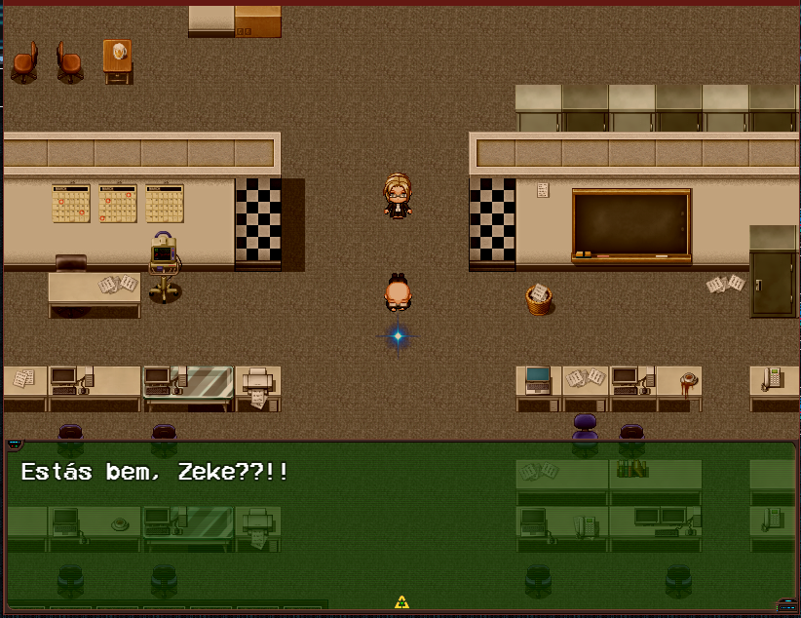

## Parallax Mapping

Uma das funcionalidades que implementamos no prólogo foi o uso de parallax mapping, isso é como um segundo layer de mapa que se movimenta independentemente do utilizador e dá a ideia de movimento, utilizamos por exemplo no metrô para dar a ideia de movimento dentro de um túnel.

Figura 3 - Cutscene do Jogo



## Minijogos

Foram criados vários minijogos para o utilizador explorar neste capítulo como os minijogos do casino (dados, slot e blackjack) que serão explicados em detalhe mais à frente. Um dos minijogos criados no Sprint 1 foi o hacking minigame que é semelhante ao hacking minigame do jogo System Shock 2. Para informação relativa ao funcionamento do mini game recomendamos a leitura do ponto 8.3.1.

Figura 4 - Minigame de Hacking



Para realizar o minijogo usou-se uma combinação de javascript e eventos. Porém este minijogo ainda pode vir a mudar para o tornar mais parecido ao mini jogo que tínhamos realizado ao começo em godot antes de ir para MV.

## Qualidade e interação

Por natureza os jogadores exploram as possibilidades e as fraquezas de cada jogo e “caçam” por bugs, por isso tentamos prever várias possíveis ações que o utilizador pode tentar para “partir” o jogo e assim dar uma experiência melhor.

Figura 5 - Cidade durante dia

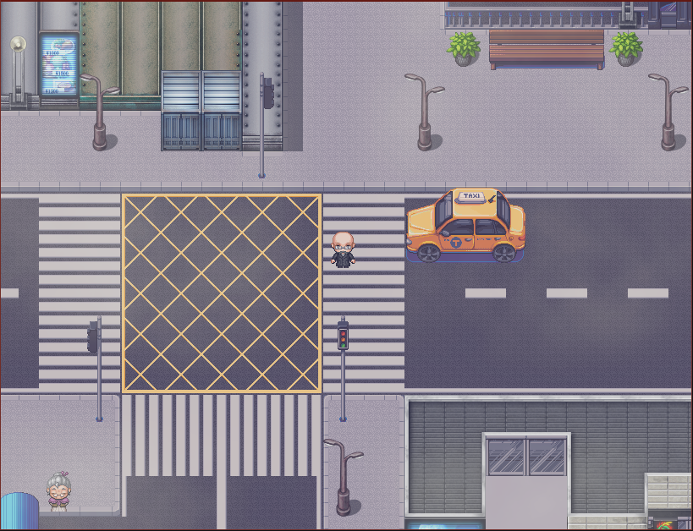

## Multimédia

Com os conhecimentos ganhos na cadeira de multimédia nós tentamos deixar o jogo o mais interessante possível com edições feitas no photoshop, variados sons editados no audacity e até animações realizadas no Da vinci resolve.

Figura 6 - Email usado durante jogo

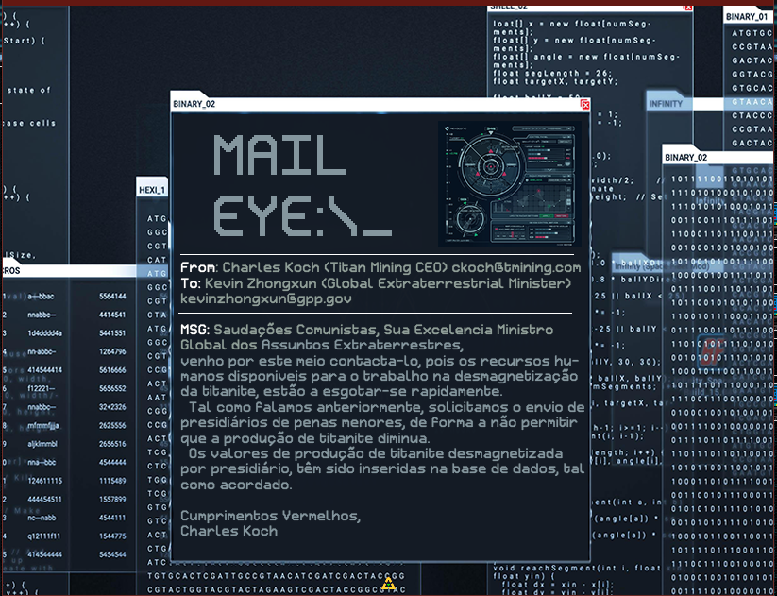

## Uso de Plugins externos

Devido a isto ser um projeto final de engenharia nós não pretendemos usar muitos plugins externos pois aí tirava o trabalho de programação, sem contar com problemas de licenças e bugs. Porém também não estamos a reinventar a roda e tal como em outros softwares o programador usa bibliotecas para lhe facilitar a vida também aqui usamos plugins para melhorar o jogo, como no caso de plugins gráficos, de sons e plugins que melhoram a qualidade do engine.

Figura 7 - Cidade Lighting Noite



## Plugin de geração de mapas

Este plugin foi desenvolvido pelo Afonso Vitório.

O processo de criação de mapas é bastante demorado, para o desenvolvedor, não sendo sempre possível criar mapas novos e muitas vezes é repetido o mesmo mapa ao longo do jogo, criando um ambiente bastante monótono para o jogador. De forma a evitar estes problemas, decidimos desenvolver algoritmos para a geração de mapas. Especialmente úteis para os níveis de “dungeons” ou zonas onde o player defronta inimigos, que possuem quase sempre elementos semelhantes.

O plugin que desenvolvemos este sprint baseia-se no uso de autómatos celulares, e temos como inspiração o jogo da vida elaborado pelo matemático John Conway. [86] Podem ser vistos mais detalhes no anexo na página 89

Na imagem abaixo podemos ver os parâmetros deste plugin que o seu utilizador pode especificar dentro do motor de jogo. Em Map IDs o utilizador define os mapas onde tenciona que o plugin execute, em alive e dead limit o utilizador, define os limites que abordamos no parágrafo anterior. Em “Number of Iterations”, o utilizador decide por quantas iterações o autómato celular vai executar. Em “Randomness” o utilizador decide qual a probabilidade de uma célula começar “viva” ou “morta”, sendo 0 nenhuma célula “viva” e 100, todas as células “vivas”, antes de começarem as iterações do autómato celular. Nos restantes parâmetros, o utilizador pode definir qual o tile correspondente às células “vivas” e “mortas”, pode também definir um segundo tile que será distribuído aleatoriamente entre as células “vivas” e o tile que irá ser usado para a borda do mapa.

Figura 8 - Plugin Parameters



Para além disto, o plugin também possui documentação e textos de ajuda que podem ser visualizados pelo utilizador dentro do engine.

Figura 9 - Informação do Plugin In Editor



Figura 10 - ID do mapa

Uma questão interessante sobre a qual ponderamos foi o facto de, caso uma célula possuísse uma célula vizinha que estivesse fora do mapa, esta tanto pode ser considerada “viva” ou “morta” pelos autómatos celulares. Como o objetivo é tornar o mapa o mais interessante possível consideramos as células fora do mapa como “vivas” para efeitos do algoritmo, mas deixamos que fosse o utilizador do plugin a decidir quais os tiles que iriam estar no limite do mapa.

Outra questão sobre a qual ponderamos foi o facto de ser possível não existir um caminho percorrível entre o jogador e os eventos. O plugin com os parâmetros certos, possui praticamente sempre uma área percorrível, no entanto caso a intenção seja uma área não percorrível estas também se podem gerar, alterando os parâmetros do plugin.

O plugin foi feito para que qualquer que seja a dimensão do mapa especificado pelo utilizador do engine, este gera sempre um mapa que utiliza todo o espaço. Todos os eventos e personagens que tenham sido colocados nesse mapa, irão ser reposicionados, de forma aleatória para cima de tiles que representam células “vivas”, ou seja nunca temos os eventos e personagens em zonas onde não é suposto.

Como já referimos anteriormente, para utilizar o plugin basta especificar nos parâmetros os IDs no engine dos mapas em que queremos este algoritmo a funcionar e para além disto, o utilizador tem também de colocar um evento a rodar em paralelo nesse mapa, que envie um comando específico ao plugin.



Figura 11 - Invocar Plugin no jogo

Os resultados obtidos pela utilização deste plugin são bastante interessantes, especialmente pelo facto de ser possível a alteração de bastantes dos parâmetros através do engine. Podemos por exemplo criar vários mapas com áreas percorríveis e não percorríveis, ou somente percorríveis de vários tipos diferentes, as possibilidades são imensas.

A colocação aleatória dos personagens pelo plugin também se mostrou bastante interessante, e torna o mapa gerado altamente estimulante. Especialmente quando nos personagens utilizamos o plugin, também por nós desenvolvido de uma simples IA através de máquinas de estados.



Figura 12 - Geração de Mapa aleatório



Figura 13 – Geração de Mapa aleatório com diferentes tiles



Figura 14 - Geração de Mapa aleatório com NPC

Futuramente, tencionamos abordar outros algoritmos mais complexos para a geração aleatória de mapas, de forma a conseguir mapas ainda mais interessantes e de forma aleatória.

## Plugins de Animação dos Inimigos

Estes plugins foram desenvolvidos pelo Afonso Vitório

De maneira a dar vida aos inimigos, no segundo sprint deliberamos também desenvolver dois plugins que executam ações nos inimigos.

O funcionamento deste plugin é baseado numa máquina de estados, quando o jogador está a uma determinada distância, o inimigo segue o jogador, quando está na tile ao lado do jogador, executa o ataque e quando o jogador está não alcançável, o inimigo deambula pelo mapa.

Na imagem abaixo estamos a iniciar o plugin para animar o evento 1 para perseguir o jogador se este estiver a uma distância de 8 tiles e atacar caso a uma distância de 1 tile.



Figura 15 - Invocar Plugin no jogo

Foi também utilizado um gerador de números aleatórios que decide a probabilidade de um inimigo atacar o jogador e a probabilidade de o inimigo se aproximar ou afastar do jogador quando este ainda não foi detectado. Desta forma as ações do inimigo parecem mais orgânicas.

É importante referenciar em especial um problema que existe com esta abordagem para a animação dos inimigos, caso o jogador seja “detetável” pelo inimigo e tente perseguir o jogador, não possui um rota que possibilite chegar ao jogador.

Na figura abaixo podemos ver uma situação em que o inimigo está a detetar o jogador e tenta ir até este, no entanto o seu algoritmo não “sabe” que está bloqueado por uma série de objetos que o impedem de chegar ao jogador e leva bastante tempo até sair.



Figura 16 - Problema da abordagem da Máquina de Estados para animação dos inimigos

De forma a solucionar este problema, ao longo do terceiro sprint, foram feitas alterações nestes plugins de forma a implementar um algoritmo de pathfinding.

Inicialmente, havíamos decidido utilizar o algoritmo A* para realizar o pathfinding. A escolha da utilização deste algoritmo deveu-se a ser um algoritmo que é rápido e consome poucos recursos, comparativamente a outros algoritmos como por exemplo o algoritmo de Dijkstra. O A* realiza uma pesquisa somente nos nós que são promissores de alcançar o objetivo e alcança sempre o objetivo, se tal for possível. Este algoritmo é também dos mais populares para este tipo de uso em desenvolvimento de jogos.

Apesar de ter sido feita pesquisa sobre algoritmos e de termos iniciado a implementação, descobrimos que o motor de jogo já possuía um mecanismo de pathfinding, que com algum trabalho conseguimos adaptar ao nosso plugin de animação dos inimigos e fazer com que este realize a ação pretendida.

Foi feita a alteração ao mecanismo de jogo de encontrar caminhos para um evento específico e esta alteração foi embutida no nosso plugin. Desta forma sempre que um inimigo está a “perseguir” o jogador e este se “esconda” atrás de um obstáculo o inimigo “sabe” como chegar até ao jogador. Evitamos a necessidade de implementar o algoritmo A* neste motor de jogo e realizar trabalho redundante.

De notar que este plugin atualmente, com as devidas modificações, permite dar aos inimigos uma animação semelhante às animações de inimigos que se encontram no mercado para este género de jogo (2D de ação).

## Plugins para Active Combat System

Estes plugins foram desenvolvidos pelo Fabian Nunes

Quando decidimos realizar este projeto nós pensamos em realizar um sistema de combate semelhante ao que existe em jogos como Zelda, Hyperlight Drifter e hotline miami. O sistema, de active combat, apesar de ser muito geral nos jogos atuais é um sistema com uma certa complexidade ainda mais no engine utilizado (MV), em outros engines como o Unity é muito mais fácil porém no maker é mais complexo pois ele vem com um sistema de combate já construído que é TBD (turn based combat) no estilo D&D.

Para saber mais sobre o funcionamento deste estilo de combate recomendamos a leitura do anexo 8.4.

O nosso objetivo é ter um combate em tempo real onde o utilizador possa disparar no mapa. Apesar de ser complexo existem alguns sistemas para o Maker chamados ABS (action battle system) como por exemplo o MOG Chrono Engine, Alpha ABS e o QUASI ABS, esses plugins são muito complexos e pretendem criar o seu próprio tipo de combate, porém nós tínhamos as nossas próprias ideias logo decidimos criar o nosso próprio ABS.

Esse ABS era suposto ter ataques físicos tal como disparos no mapa, seria possível trocar de armas, apanhar munições, etc. Também seria possível os inimigos atacarem da mesma forma o inimigo, ao criarmos o nosso próprio ABS seria possível escalá-lo para futuras funcionalidades como IA dos inimigos, HUD do jogo.

O foco do plugin neste sprint foi criar o combate da perspetiva do jogador, para isso criamos o design de diferentes armas como também dos projéteis. Os projéteis envolviam vários conceitos complexos de desenho, então utilizamos uma biblioteca chamada **Galv Projectiles**, que permite criar projéteis, essa Biblioteca foi posteriormente modificada para permitir o disparo de múltiplos projéteis, tal como o disparo na diagonal e para alinhar os disparos baseados nas diferente armas e diferentes posições do player e ainda para a tornar compatível com o nosso modo multijogador.

O plugin criado para o combate serve para utilizar o teclado para mudar entre as armas, como também fazer os diferentes disparos, ou ataque físico e animação, como gerir os sons, e gerir as diferentes munições e fazer reload.

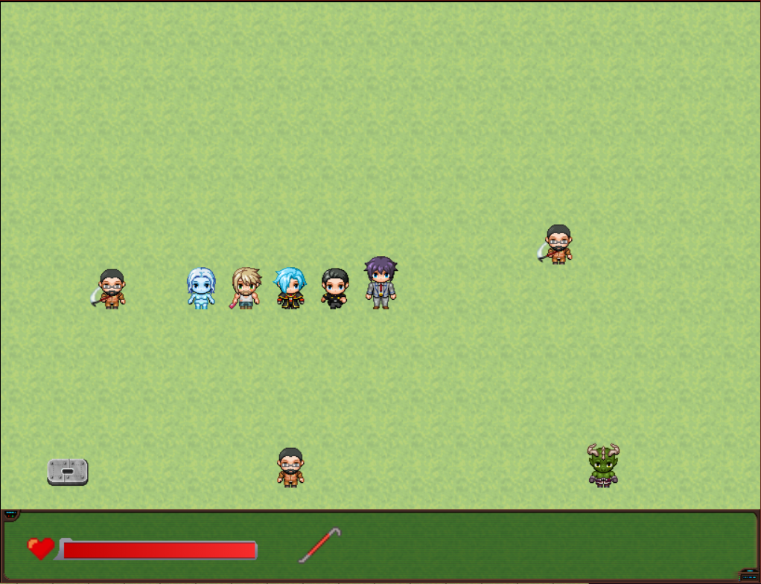

Figura 17 - ABS Ataque Meele

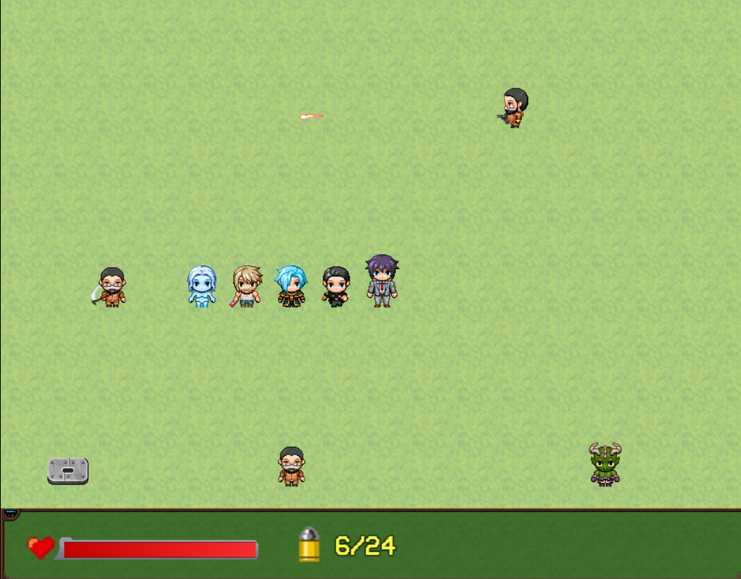

Figura 18 - ABS Pistola

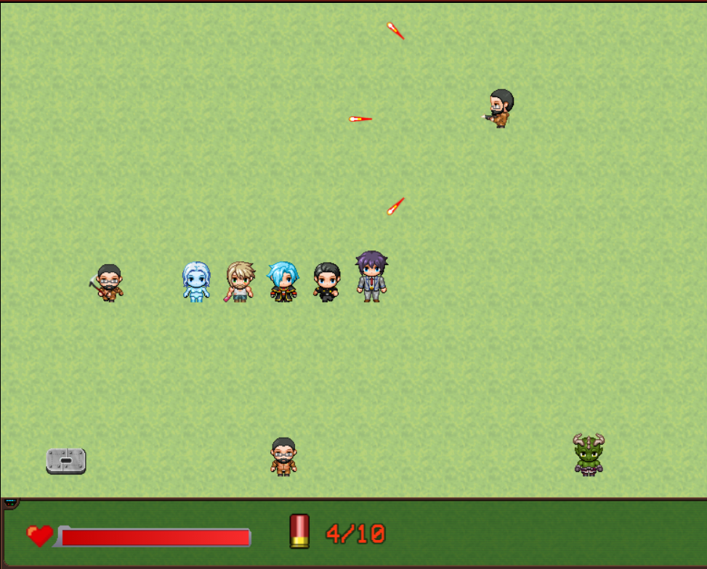

Figura 19 - ABS Shotgun

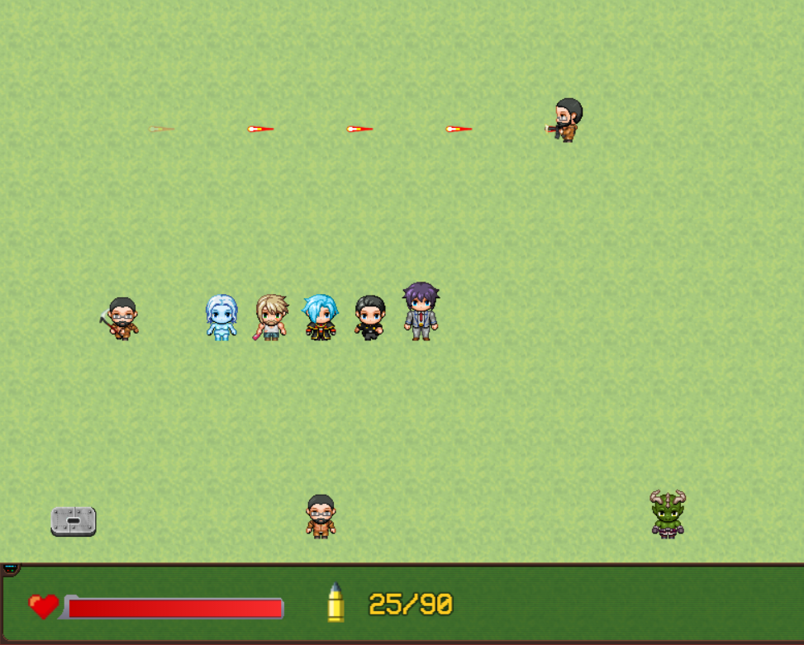

Figura 20 - ABS Assault Rifle

Nós criamos 4 tipos de armas: a crowbar que realiza ataques físicos (ataque ao que está à frente), uma pistola que dispara tiros simples, uma shotgun que dispara três tiros que forma um raio e uma assault rifle que dispara automaticamente enquanto se pressiona o ataque.

Figura 21 - Sprite Sheet Armas



Enquanto algumas foram fáceis de implementar como a pistola outras exigiram maiores conhecimentos das fraquezas do engine como a assault rifle (teve de se criar uma função separada que a cada disparo esperasse 60 frames para dar uma ideia sequencial e para não consumir demasiados recursos) e a crowbar (teve de se criar uma animação que ao ataque fosse realizada mas que fosse independente do resto do evento a acontecer para dar a ideia de movimento contínuo).

## Plugins Gráficos HUD, Menus e Título

Estes plugins foram desenvolvidos pelo Fabian Nunes

O engine MV já traz uma interface gráfica criada para jogos do tipo RPG, essa interface é criada utilizando javascript em uma estrutura que se repete em toda a interface gráfica que é: **Scene, Windows, Drawings.** Para saber mais sobre o funcionamento e criação destes plugins recomendamos a leitura do anexo 8.1.4.

Um dos aspetos que nós criamos ter era o nosso próprio UI, jogos do estilo Action RPG têm o UI de alguma forma no ecrã do jogo e são mostrados em tempo real como também são simplistas, e visto que nós queremos implementar um sistema baseado em combate no mapa não faria sentido usar menus já implementados do maker.

Figura 22 - Default menu no maker



Figura 23 - Hud do jogo Legend of Zelda



Para realizar isto criamos um plugin em javascript que desenhasse na Scene do jogo uma Window onde estivessem as informações relevantes ao utilizador como vida atual, munição e o dinheiro para comprar itens.

Para isso utilizamos funções que desenham texto e barras que serão atualizados a cada frame.

Figura 24 - Hud do Plugin

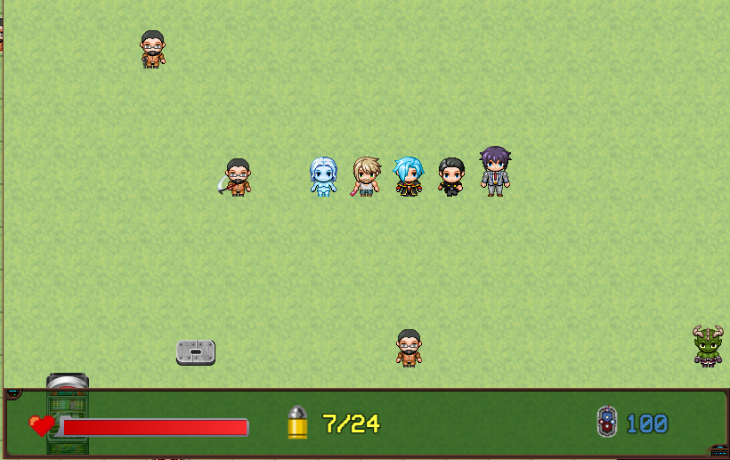

Com cada plugin feito o nosso conhecimento do funcionamento interno do engine veio aumentando permitindo nos modificar o jogo a outros níveis para não parecer outro jogo feito no maker. Para isso a nossa intenção foi mudar o UI do jogo todo, para isso este sprint focamos nos na mudança do Title Screen, Pause Menu tal como o HUD já falado.

O title screen do maker é simples, possuindo uma imagem como splash screen, o título simples e um menu vertical, nós utilizando Javascript criamos um título interativo que utiliza um vídeo como background, e um menu na horizontal animado, também criamos um script que permite utilizar diferentes Fonts no projeto tal como o título (o maker só permite por default uma Font chamada Gamefont no css). Um dos benefícios de criar este plugin do título foi a maior flexibilidade no título, pois permite editarmos os comandos da janela e editar, remover e adicionar os que pretendemos (tal como no futuro o multiplayer).

Figura 25 - Default Titlescreen Maker





Figura 26 - Titlescreen com o Plugin

Outro aspeto do jogo é o pause screen, por default o pause screen é o UI mostrado anteriormente que possui informações da personagem, itens, equipamento etc, visto que nós criamos o nosso próprio in screen HUD nós não precisávamos daquele então criamos o nosso próprio plugin que implementa um simples menu para opções e loading, tal como um background customizado, uma janela diferentes das restantes e uma música de fundo. Esses aspetos tiveram de ser feitos por javascript pois têm de alterar os default do maker.

Figura 27 - Default Main menu do maker



Figura 28 - Main Menu usando o Plugin

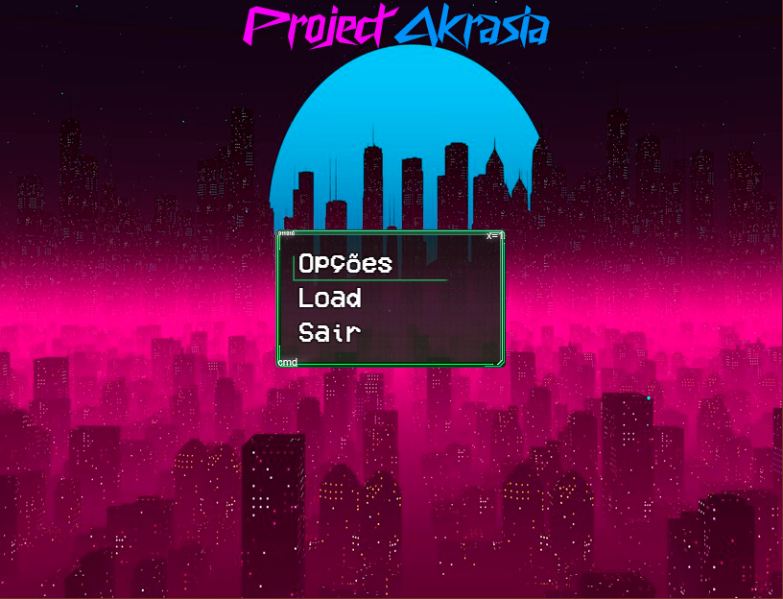

Estes plugins ainda irão sofrer alterações no futuro pois, serão criados UIs para outras situações e outras funcionalidades.

## Plugin Utilitários

Estes plugins foram desenvolvidos pelo Fabian Nunes

Para realizar diversas funcionalidades extra no jogo foi preciso criar plugins que permitissem auxiliar essas funções, uma funcionalidade criada no segundo sprint foi a possibilidade de alterar as teclas utilizadas no jogo, isso é uma funcionalidade muito importante nos jogos atuais.

Figura 29 - Mudar comandos no jogo Assassins Creed

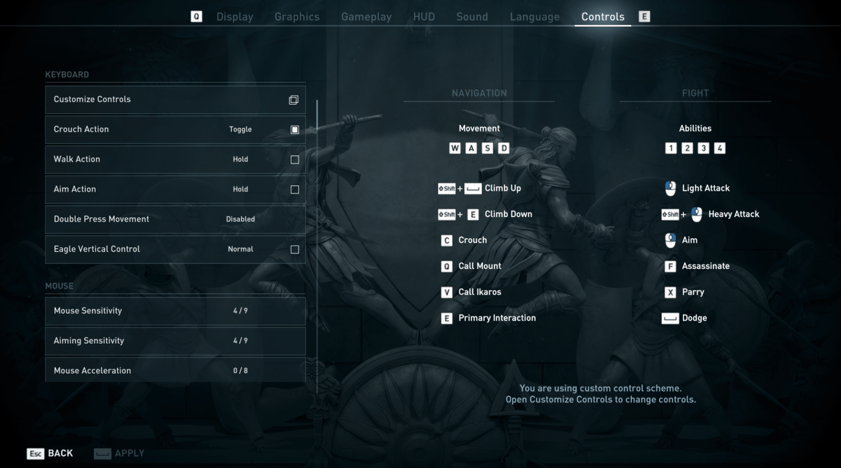

Existem diversas maneiras e métodos para realizar isto e cada jogo implementa a sua, nós depois de testar várias possibilidades utilizando Javascript, nós chegamos a conclusão que seria o melhor método em ter dois layouts a escolha para o utilizador, isso devido ao Engine usar os keycodes do javascript e guardar essas informações em um array que é chamado ao início do jogo.

Nós criamos uma opção que tem os dois layouts a escolha no menu das opções para isso foi criada uma scene e windows que mostra a opção escolhida e uma imagem do layout.

Para guardar de forma persistente a escolha do utilizador foi criada uma classe utilizando node que irá escrever a configuração das teclas em um ficheiro Json que irá ler ao início do jogo para mapear as teclas, caso o utilizador apague esse ficheiro o jogo irá criar um novo com a configuração default das teclas.

Figura 30 - Mudar de comandos Com o plugin



Figura 31 - 2º Configuração de Teclado



Pretendemos criar um comando personalizado utilizando um arduino em um futuro sprint, logo a criação deste plugin ajudou-nos a adquirir os conhecimentos que precisamos para criar uma a possibilidade de usar um comando no jogo.

Ainda foi criado um saving system para auxiliar o utilizador durante o que já foi implementado caso ele saia do jogo.

O maker tem um sistema de saving próprio que nunca sofreu muitas alterações (a mais recente versão o MZ já traz auto save system porém o MV ainda não) dessa forma decidimos criar o nosso próprio saving system. Esse plugin ainda está em uma fase de maturação e vai ser modificado no próximo sprint.

O maker possui múltiplos slots para fazer save, guardando os dados em ficheiros json para carregar futuramente. No sprint 2 começamos a analisar o funcionamento desta parte do engine no core dele para conseguir realizar a nossa própria função de save, no próximo sprint iremos editar a janela de loading.

Figura 32 - Default Save System do Maker



Decidimos que não seria necessário tantos slots sendo que teríamos só 2, um de autosave que iria guardar o jogo sempre que o player mudasse de mapa (muito semelhante aos rpgs atuais) e outro slot para guardar o jogo manualmente em zonas destinadas para isso.

Logo criamos um script que permitisse isso, também construímos uma window que irá mostrar se o jogo foi gravado com sucesso e após isso desaparece do ecrã.

Figura 33 - AutoSave em um jogo

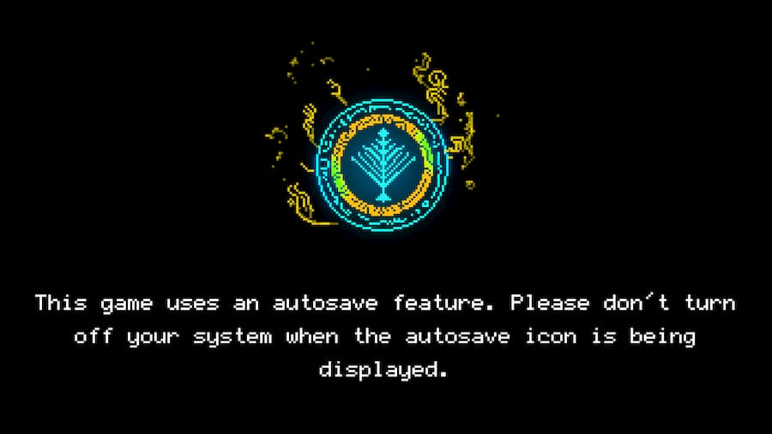

Figura 34 - Auto Save utilizando o Plugin

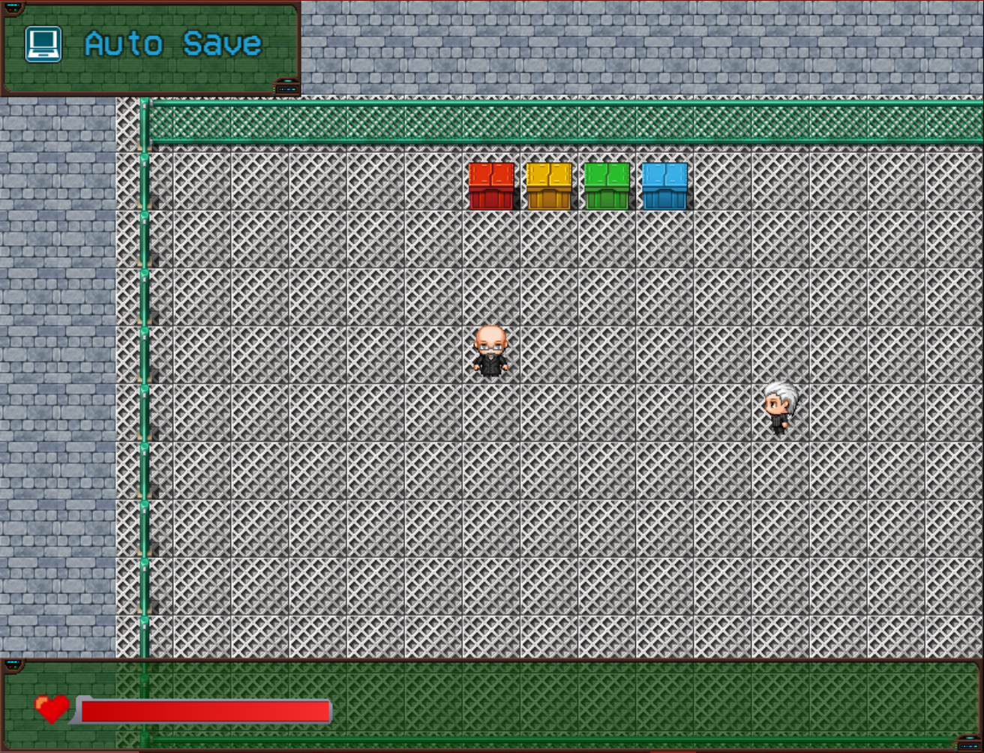

## Plugins Minijogos

Estes plugins foram desenvolvidos pelo Fabian Nunes.

No sprint 1 nós criamos um mapa do jogo que era um casino onde o jogador poderia jogar vários minijogos onde poderia ganhar dinheiro. Na primeira interação esses minijogos eram simples e foram criados usando os eventos do jogo ou Plugins externos. No sprint 2 decidimos de forma a ficar mais diferente e interessante e não ficarmos dependentes de código externo criar os nossos próprios minijogos. Criamos então um plugin para uma slot machine, jogo dos dados e uma espécie de blackjack.

Criar minijogos gráficos é algo das coisas mais complexas no maker pois como foi explicado antes é totalmente baseado em código (parecido pygames e libgdx), normalmente isto é suportado pelo engine (no caso do unity e godot), desta forma tentamos realizar mini jogos simples mas atraentes para o utilizador, usando uma combinação de imagens e sons que dessem vida a estes mini jogos.

O mais complexos e primeiro a ser feito foi o jogo da slot machine, nós tínhamos visualizado e inicialmente utilizado um Script que estava incluído no engine porém devido ao maker ser de desenvolvedores japoneses o código também o era, sendo assim realizamos o nosso baseado em expectativas hard coded e mais simples.

Figura 35 - Jogo de SlotMachines



Figura 36 - Slot Machine Plugin do Maker



Conseguimos detetar após realizar um estudo como as slot machines funcionavam e o algoritmo que elas usavam para chegar ao resultado, a slot machines implementada pelo maker não seguia em si as slots machines reais mas mais as slot machines virtuais que tem 5 colunas e 3 linhas (porém pelo que percebemos do código eles só analisavam valores consecutivos e não como nas slots machines virtuais que podem ganhar em diagonais). Nós seguimos uma estrutura mais realista, as slots encontradas em casinos em que são 3 colunas com uma linha e aposta-se um valor fixo com os prêmios já definidos.

Figura 37 - SlotMachine Plugin Criado por nós



Figura 38 - SlotMachine em caso de perda



Nós utilizamos o frame da slot deles e editamos a imagem e criamos a nossa própria slot, em si o jogo é uma scene com diversas windows como viemos a falar até agora, a window superior que tem o texto e imagens que irão mudar dependendo se o jogador ganhou ou não, a window do slot onde terá as imagens que em si são um array que têm uma expectativa associada tal como um valor a ganhar se saírem, a window onde irá mostrar o dinheiro atual e aposta e uma window de comandos para aposta, sair da scene e começar o jogo.

Em si ao fazer spin as imagens vão fazer um comando move onde irão aparecer e desaparecer pelos quadrados amarelos, para dar a ilusão de movimento e que temos mais de esses elementos no ecrã, o que irá aparecer o ecrã é o símbolo respetivo ao elemento do array que para cada slot.

O prêmio e as expectativas foram baseadas em valores reais que analisamos.

Outro jogo que tínhamos era o jogo do dado, este tinha sido realizado exclusivamente usando o event system do maker, em que tínhamos uma imagem de cada fase do dado e as ações que realizamos era com as funcionalidades de move image, loops e randoms, porém apercebemo-nos que não era possível. Desta forma adicionamos outros elementos ao minijogo como texto indicativo, background etc e decidimos converter o jogo de eventos para javascript.

O objetivo do jogo é o player adivinhar qual face do dado vai sair das seis, também fizemos uma versão em que joga com um npc em que os dois lançam os dados e o que conseguir a maior soma de pontos ganha.

Figura 39 - Plugin de Jogo de Dados



Diferente dos outros jogos este foi realizado utilizando a scene do jogo sendo que foram só criadas windows, isto porque estavam a existir conflitos e bugs ao criar uma scene com as funcionalidades das imagens porém atingimos o mesmo resultado e por um lado até é melhor, pois o resto do jogo está a ocorrer ao mesmo tempo enquanto se criarmos uma scene é como se fosse um jogo novo que está a correr por cima do base. Este jogo possui 3 funções que serão chamadas. Uma é o show dice que irá mostrar os dados (mostra o número de dados desejados e a posição), o throw dice para lançar os dados (usando o script call move do maker para dar a ilusão de lançamento) e o remove dice que os vais remover do ecrã, o valor do dado será extraído da imagem que sair, guardamos o nome de cada fase num array (ex nome dice_1), então quando obtém o valor final basta extrair o valor do nome da imagem e guardar numa variável.

Figura 40 - Plugin de Jogo de dados contra Npc



O jogo contra um npc é semelhante pois iremos usar os mesmos métodos duas vezes e guardar o resultado para comparar no final.

Por último foi realizado um jogo com semelhanças ao black jack mas muito mais simples. No sprint 1 fizemos o jogo à base de mensagens e variáveis com eventos porém nós queríamos que o jogo fosse semelhante aos anteriores, por isso usamos como nos jogos anteriores uma scene nova e Windows.

O jogo é mais simples que o blackjack tradicional, o utilizador faz uma aposta e será tirada uma carta aleatória, após isso será perguntado se a próxima carta será maior, menor ou igual. Se o jogador acertar ganha o dobro da aposta.

Figura 41 - Jogo de BlackJack

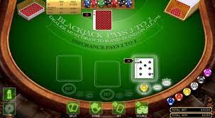

Para realizar este plugin usamos windows com comandos e as funções de draw picture para adicionar o texto e as imagens.

Figura 42 - Plugin de Jogo de Blackjack

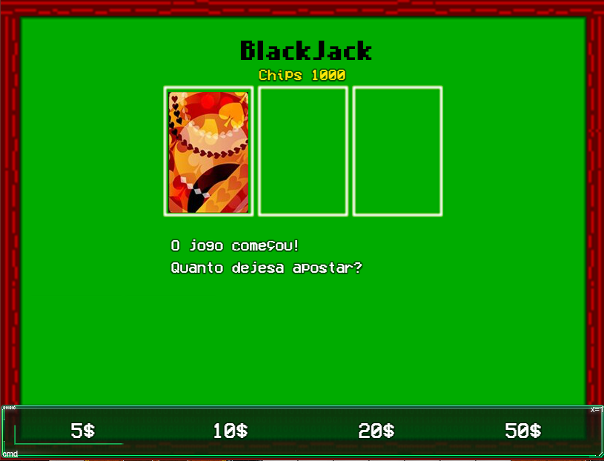

Figura 43 - Plugin de Jogo Blackjack

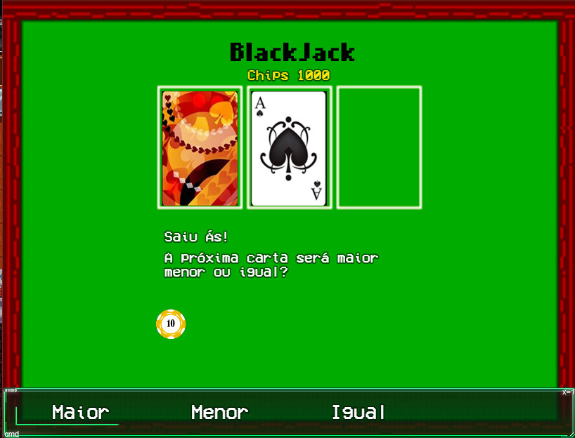

Figura 44 - Plugin de jogo de blackjack

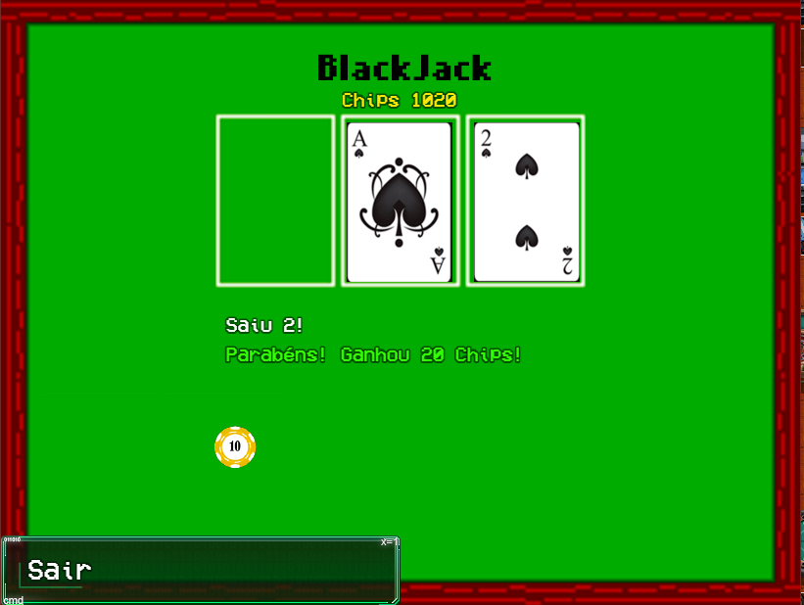

## Plugins Multiplayer

Estes plugins foram desenvolvidos pelo Hugo Henriques e pelo Fabian Nunes.

Com o intuito de adicionar alguma interação entre os jogadores e aumentar o dinamismo do projeto decidimos criar o modo multiplayer. Este modo tem como objetivo colocar dois jogadores num mapa para combaterem entre si, os jogadores irão aparecer em lados opostos do campo de batalha e terão que procurar nas caixas espalhadas pelo mapa as armas para lutarem (posteriormente pensamos em adicionar coletes que diminuem o dano, munição própria para cada arma, entre outras funcionalidades), quem conseguir derrotar primeiro o adversário ganha a partida e ganha também 1 ponto para o ranking online de jogadores.

Este modo foi inicializado no sprint 2 pelo Hugo Henriques criando a comunicação entre dois jogadores em localhost, utilizando websockets criadas na tecnologia Ratchet PHP que será abordada mais a frente. No sprint 3 o Fabian Nunes dedicou-se a realização do servidor onde estariam guardadas as informações de cada utilizador como diversas funcionalidades necessárias “in game” para este modo funcionar.

O modo de multiplayer é um grande desafio, pois esta área de game devolpment está praticamente inexplorada no RPG Maker devido a existirem engines muito mais aptos desta tarefa, porém utilizando os conhecimentos adquiridos no curso nós iremos conseguir criar um sistema para um multiplayer simples.

É de notar que já existem dois plugins que são o Alpha Net e o Online Core, porém um deles foi abandonada e outro exige uma configuração especifica não permitindo utilização de diversos plugins e singelplayer sendo que é focado para MMORPG. O objetivo do nosso multiplayer é ser Match Based e ser compatível projetos existes e com a possibilidade de utilizar plugins externos criados por nós ou outros developers. Sem falar que o maker será compatível com qualquer tipo de backend ou base de dados, enquanto plugins como o Online Core utilizavam tecnologias fixas.

## REST API

Para conseguirmos obter dados e enviar para uma base de dados seria necessário ter um servidor que possuísse uma API Rest para fazer pedidos entre o cliente e o servidor, para isso existiam inúmeras tecnologias possíveis, sendo a primeira escolha o Slim PHP, por ter sido uma tecnologia falada numa cadeira anterior e por ser PHP (tal como o ratchet) mas devido a vários problemas na sua implementação e por ter uma documentação muito fraca decidimos mudar de tecnologia e foi escolhida a framework Spring no Java, esta escolha deveu-se a já termos trabalhado com Java Rest no curso e por causa de Spring ter uma documentação excelente.

Para ser mais fácil de entender o código e para modificar no futuro foi seguida a convenção MVC do Spring:

Figura 45 - MVC Spring



Deste modo iremos ter as classe controller que irão receber request e enviar respostas para o cliente (aplicação), os controllers irão chamar services que irão tratar da lógica com a base de dados e com os models (estruturas de dados) os serviços irão receber os dados de querys a base de dados que serão feitas nos repositories (cada tabela terá uma interface repositorie). Desta forma existe uma divisão de onde serão feitas as coisas.

Foram criadas diferentes rotas para as diferentes ações:

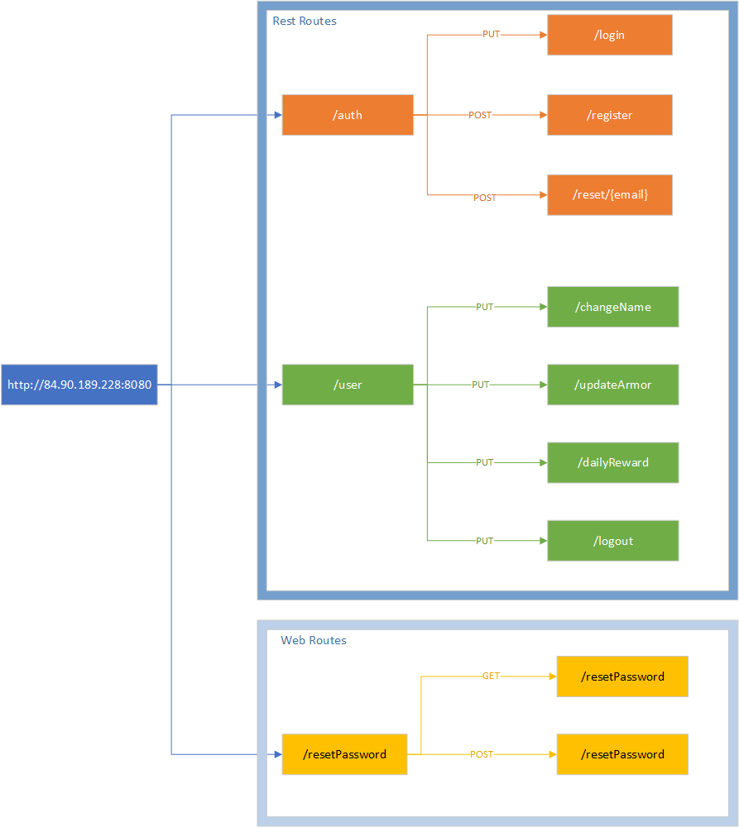

Figura 46 - Endpoints

A rota /auth é relativa a ações de autenticação como login, registo e o pedido de reset da password.

A rota /user é relativa a ações que são feitas durante o jogo como mudar de username, melhorar a armadura, receber o daily reward ou fazer logout do jogo.

Para fazer reset da password foi necessário criar uma web API pois o reset da pass é feito a partir de uma página HTML que está no servidor web, sendo que neste caso não temos Rest mas web normal apesar de os pedidos serem a mesma Http.

A rota /user têm um aspeto importante pois ela requer um header authorization que será uma token gerada ao fazer login e será guardada na base de dados e pelo cliente, sempre que quiser fazer um pedido desta rota terá de enviar esse token, isto é um método de segurança implementado semelhante ao JWT. Existem métodos universais muito mais seguros como OAuth2 porém esses métodos são muito pesados e “overkill” para um projeto desta natureza, ainda mais quando um jogo deve ser o mais rápido possível.

## Base de Dados

Os dados estão a ser guardados numa base de dados MySQL, atualmente possui 3 tabelas, a tabela user que possui os dados do utilizador como id, username, email, password etc. A tabela reset onde estarão os pedidos de reset de password, e a tabela history onde estará o histórico de cada batalha multijogador.

A base de dados possui eventos que funcionam como triggers em Oracle estes eventos vão de x em x tempo realizar alterações na base de dados, existe um evento que vai de 12 em 12 horas ver se existe algum pedido na tabela reset que tenha mais de 1 dia se tiver será apagado. Na tabela user existe um evento que de 1 em 1 hora vai ver a última ação de cada user e se essa foi a mais de uma hora será alterado o valor active para offline (de 1 para 0) e será eliminado o token de sessão. Para ter uma ideia melhor apresentamos aqui o modelo conceptual da base de dados gerada no Onda.



Figura - Modelo Conceptual

## Autenticação

Dentro do jogo irá haver um menu onde o jogador poderá realizar as diferentes ações antes que entre no multiplayer.

Figura 48 - Menu de entrada de multiplayer



## Registo

Para fazer o registo o utilizador vai fazer um pedido POST para o url /auth/register, onde irá mandar no corpo da mensagem o username, email e password em formato JSON, o username terá de ser único e ter pelo menos 8 carateres, a password terá de ter pelo menos 8 carateres, 1 letra maiúscula, 1 letra minúscula e 1 digito e por último o email terá de ser único.

A palavra passe será encriptada utilizando o método BCrypt.

Caso o registo ocorra com sucesso será enviado um email para o email desejado.

As respostas que o servidor vai mandar ao registo serão:

Tabela 6 - Resultado do Registo

|  |  |
| --- | --- |
| **Código** | **Resultado** |
| 201 | Registo com sucesso |
| 401 | Caso um campo esteja vazio, ou o campo seja inválido. |
| 409 | Caso já exista esse valor na base de dados |

## Login

Para realizar login é realizado um PUT request para /auth/login, o request levará no body o email e a password. Se os dados estiverem corretos será mandado para o cliente as informações do user sendo atualizados alguns dados importantes que serão:

O estado (ative) este estado reflete se o utilizador está offline, online na lobby, a espera de match making ou se estiver a jogar contra outro jogador.

Tabela 7 - Estado do user

|  |  |
| --- | --- |
| **Código** | **Significado** |
| 0 | Offline |
| 1 | Online na lobby |
| 2 | Online a espera de partida |
| 3 | Online e a jogar contra outro jogador |

Será também atualizado o campo de último login para o dia atual.

Figura 49 - Demonstração no postman

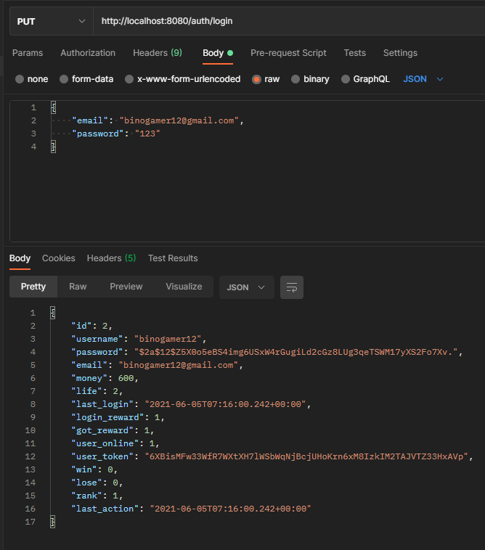

## Reset

Caso o utilizador se esqueça da sua palavra passe poderá pedir um reset de pass, para isso basta introduzir o seu email. Após isso será gerada uma token e uma timestamp que será guardada na base de dados, esse pedido terá a validade de um dia, caso o utilizador deixe passar o pedido será apagado da base de dados, após fazer o pedido o utilizador irá receber um mail com um link para a página de reset de password. Após mudar a password será eliminado o pedido da base de dados e a password será atualizada.

Figura 50 - Email de Reset

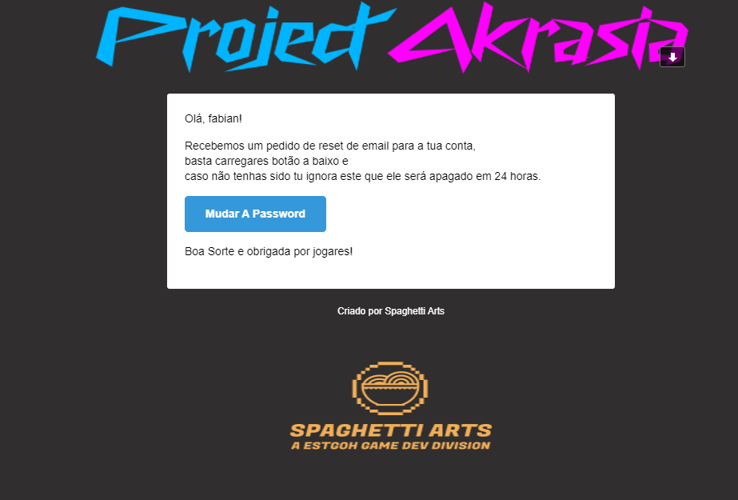

Figura 51 - Página de Reset de password

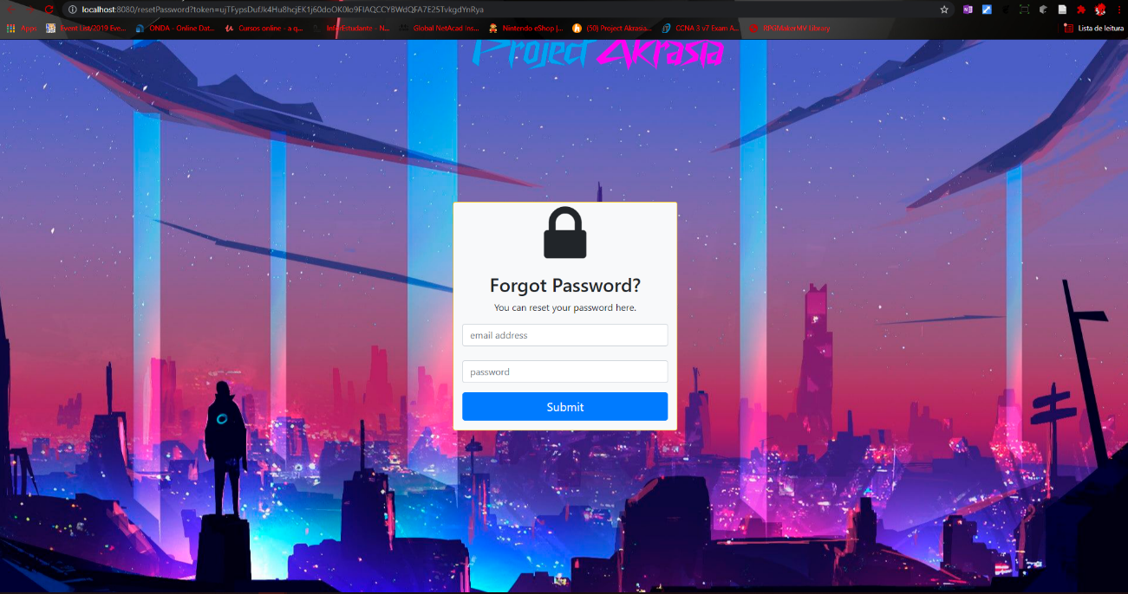

## Front end

Para a realização da autenticação no jogo foi preciso criar um plugin pois o maker não traz elementos de UI para escrita, por causa disso era impossível usar os métodos de sprints anteriores que recorriam a herança de partes da UI e modificavam se a gosto. Como o jogo é basicamente uma janela em localhost é possível utilizar HTML e CSS só que têm de ser feito recorrendo ao Javascript e a uma técnica chamada inner HTML que permite utilizar HTML dentro de ficheiros Javascript para modificar a DOM (a ideia do plugin é muito semelhante ao que as Frameworks de JS fazem), desta forma criou-se um formulário dentro de uma Scene do Maker utilizando as regras aprendidas anteriormente e acedeu-se aos campos por javascript.

Figura 52 - Formulário dentro do jogo

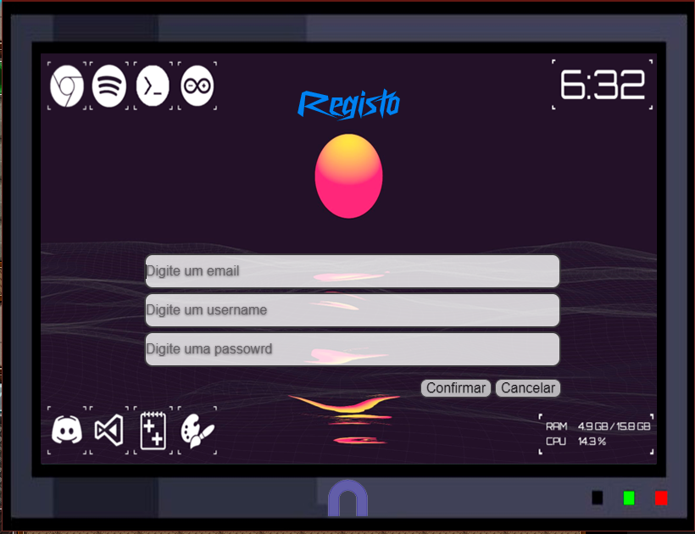

Para comunicar com o servidor recorremos ao AJAX (Asynchronous JavaScript And XML), esta técnica permite fazer pedidos HTTP assíncronos a um servidor de forma assíncrona. Dependendo do código enviado de resposta, o maker irá responder de forma diferente ao jogador.

Figura 53 - Confirmação do servidor

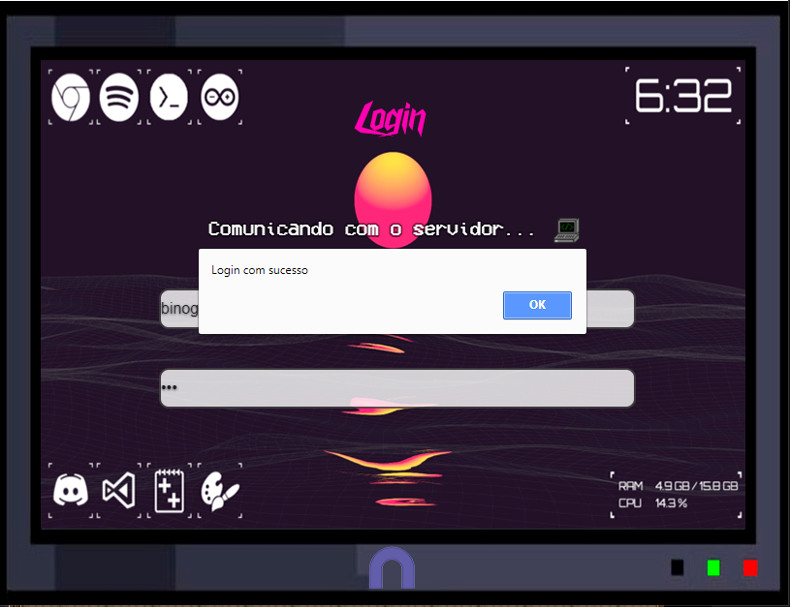

## Lobby

Após fazer login o utilizador será transportado para uma lobby onde irá receber o daily reward, poderá atualizar a sua armadura, ver a sua informação ou entrar em uma partida PVP contra outro jogador.

## Daily Reward

O jogador irá receber sempre que fizer login pela primeira vez no dia receber uma recompensa (caso volte a fazer login no mesmo dia já não irá aparecer), essa recompensa será em forma de “dinheiro fictício”, caso faça logins todos os dias cada dia irá ganhar uma recompensa maior até chegar a uma sequência de 7 dias a partir do qual irá sempre receber o mesmo. Caso não faça login no próximo dia o utilizador voltará para o primeiro dia.

Figura 54 - Reward diário



## Atualizar Armadura

O jogador poderá aumentar a sua vida total para os combates PVP, o nível da armadura pode ir até ao valor 10, sendo cada nível mais caro, a vida resultante será calculada dentro do jogo baseado da seguinte forma:

$$vida=armadura*100$$

A base de dados só irá guardar o nível de armadura.

Figura 55 - Atualizar armadura



## Rank

Um dos aspetos que queríamos implementar no multiplayer era um sistema de ranking, quanto mais jogos o utilizador jogar e ganhar mais alto sobe no ranking.

De momento o PVP ainda está em desenvolvimento logo a ideia que temos é de existirem 3 ranks: Bronze, Prata e Ouro.

O rank que os utilizadores têm depende da quantidade de jogos que já realizou e quantos ganhou da seguinte forma:

Figura 56 - Ranking System

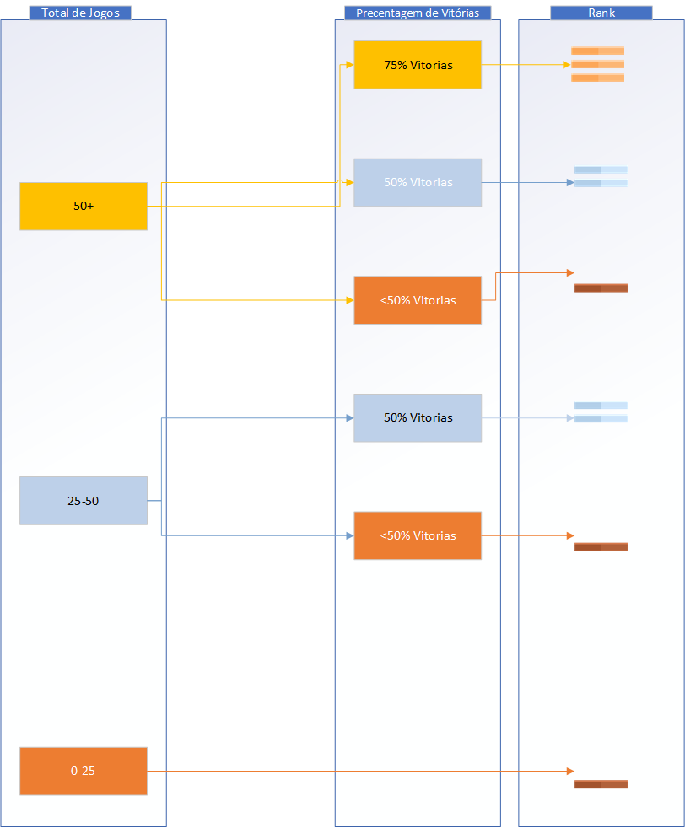

Isto é um sistema de raking muito simples e serve mais como demonstração, normalmente um ranking system segue diversas regras e tem diversos patamares, mas aí já estaríamos a entrar em outro tipo de jogo e também não é o objetivo deste projeto.

O utilizador poderá visualizar o seu rank dentro do jogo na lobby onde terá a informação sobre a sua conta.

Figura 57 - Informação do utilizador

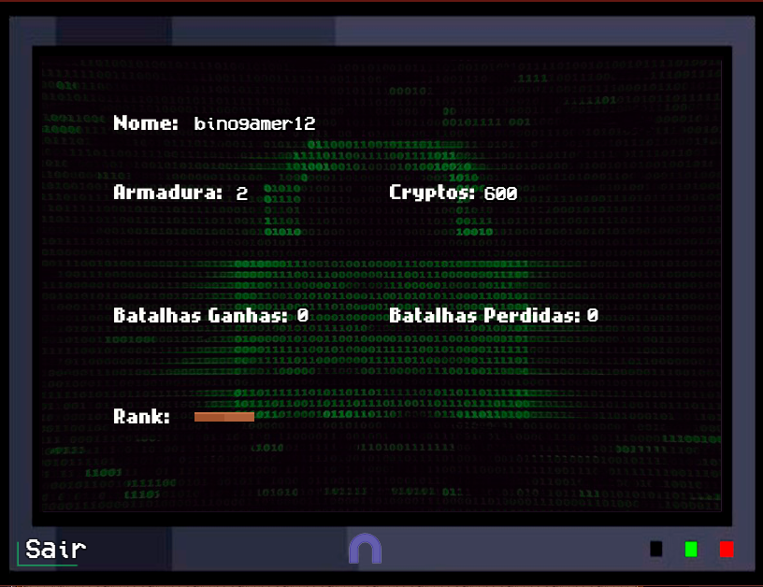

**IMPORTANTE:** Pela natureza do Rest não existe uma forma perfeita de saber se um utilizador ainda está a jogar ou não. Idealmente se o user fizer logout o sistema irá alterar o seu estado para offline e apagar o token de acesso gerado. Caso o utilizador termine o executável de outra forma foi realizado um método para conseguir saber se o user ainda está no jogo. Sempre que é feito um pedido HTTP ao servidor será guardada a timestamp atual. A base de dados terá um evento a correr de x em x tempo que irá percorrer os users e se algum tiver uma timestamp com mais de 1 hora o sistema assume inatividade e muda o estado para offline e apaga a token. Caso o utilizador ainda esteja a jogar e tente fazer um pedido depois disso o sistema irá notar e vai o mandar de novo para o login.

Para entender melhor a Rest API geramos o diagrama de classes do InteliJ porém devido ao seu tamanho enviamos o link para que o leitor o possa abrir e fazer zoom, [Link do diagrama de classes](https://drive.google.com/file/d/1jIKqU4-Zy5e_qBT9zX-wF_MAqGuY6ytA/view?usp=sharing).

## 4.8.5 Jogabilidade e Comunicação

Num jogo multiplayer necessitamos que ambos os jogadores estejam a visualizar o mesmo plano de jogo, ou seja o que acontece no lado do jogador 1 tem de acontecer no lado do jogador 2 e vice-versa.

### 4.8.5.1 Movimentação das personagens

Para comunicação das posições dos jogadores cada um necessita de estar constantemente a enviar a posição exata onde está (X,Y) e também a receber a localização do adversário, após receber essa localização é feita uma simulação do adversário que é posicionado de acordo com esta informação.

para além da posição necessitamos de saber a direção para a qual o jogador Se encontra para isso comunicamos constantemente essa direção (8 cima, 2 baixo, 4 esquerda , 6 direita, de acordo com o teclado numérico ) entre os jogadores.

Obtido assim a posição e a direção é percebido então a movimentação do adversário e reproduzido no npc simulado.

Figura 58 - Dois clientes a comunicarem

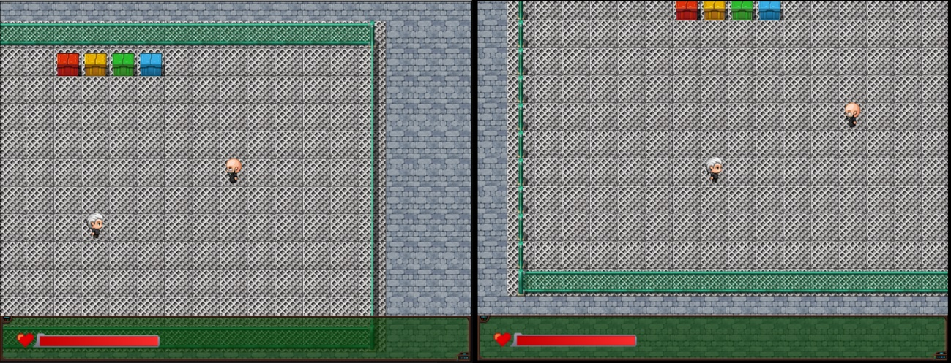

### 4.8.5.2 Sistema de disparo

Para a realização do combate foi utilizado o sistema criado anteriormente e adaptado para nova funcionalidade multiplayer.

No combate multiplayer é necessário que ambos os jogadores vejam os seus disparos e os disparos feitos pelo adversário, para que tal aconteça é necessário que estes sejam constantemente a ser comunicados através do websocket

Para realização desta funcionalidade, cada vez que é acionada a tecla de disparo é obtida essa informação do jogador e é enviado no conjunto dos dados que estão a ser transmitidos através do websocket, o adversário por sua vez irá receber informação da açção do disparo e irá reproduzi-la do seu lado de acordo com os dados obtidos.

Figura 59 - Disparo entre jogadores

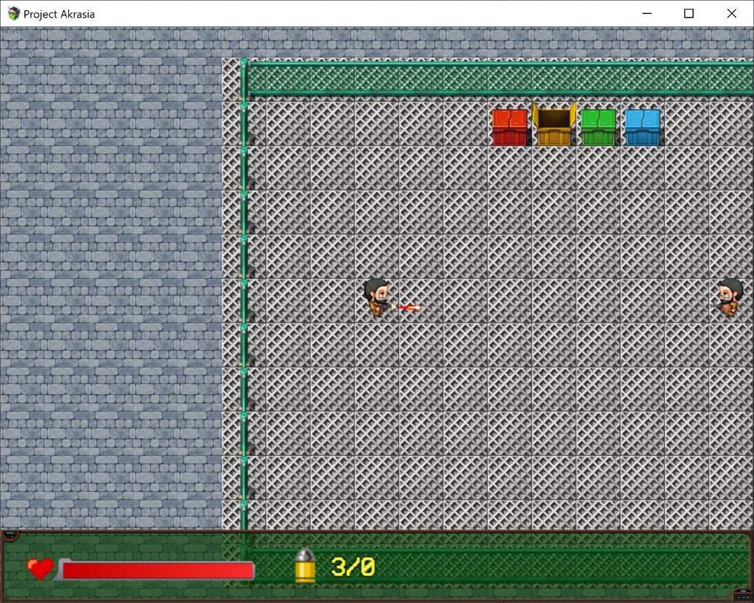

### 4.8.5.3 Gestão da vida

Assim como os 2 sistemas anteriormente mostrados a vida de cada jogador tem de ser comunicada para que a mesma informação esteja correcta dos 2 lados, Esta é uma funcionalidade que se encontra em desenvolvimento mas que por sua vez funciona de forma similar ao que foi mostrado anteriormente, Pois é enviada a percentagem de vida que cada jogador e é recebido a vida do adversário em tempo real, assim sendo quando um jogador sofre dano o adversário observa que a sua vida desce.

Figura 60 - UI de Multiplayer

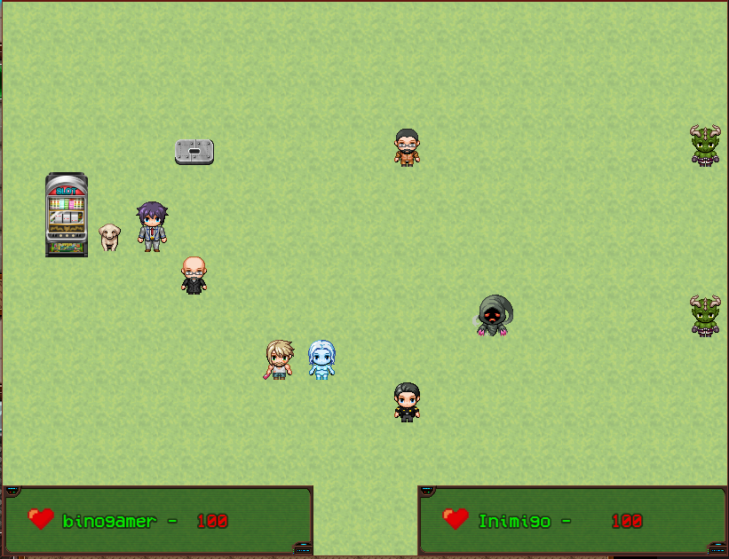

## Plugin de Eventos Random

Este plugin foi desenvolvido pelo Hugo Henriques.

Para melhorar o sistema de combate entre os jogadores do multiplayer como referido anteriormente, decidimos implementar um algoritmo que espalhasse aleatoriamente e assertivamente os diversos eventos (objetos) pelo mapa (como por exemplo caixas com armas) e que mudasse os objetos de sítio cada vez que um jogo fosse iniciado. Este plugin está em desenvolvimento conjunto com o plugin do multiplayer e atualmente temos uma demo (em singleplayer) onde podemos ver o sucedido que as imagens a seguir representam:

Na imagem a seguir podemos ver 3 caixas de armas que foram espalhadas aleatoriamente pelo mapa:

Figura 61 - Plugin de Eventos Randomizados

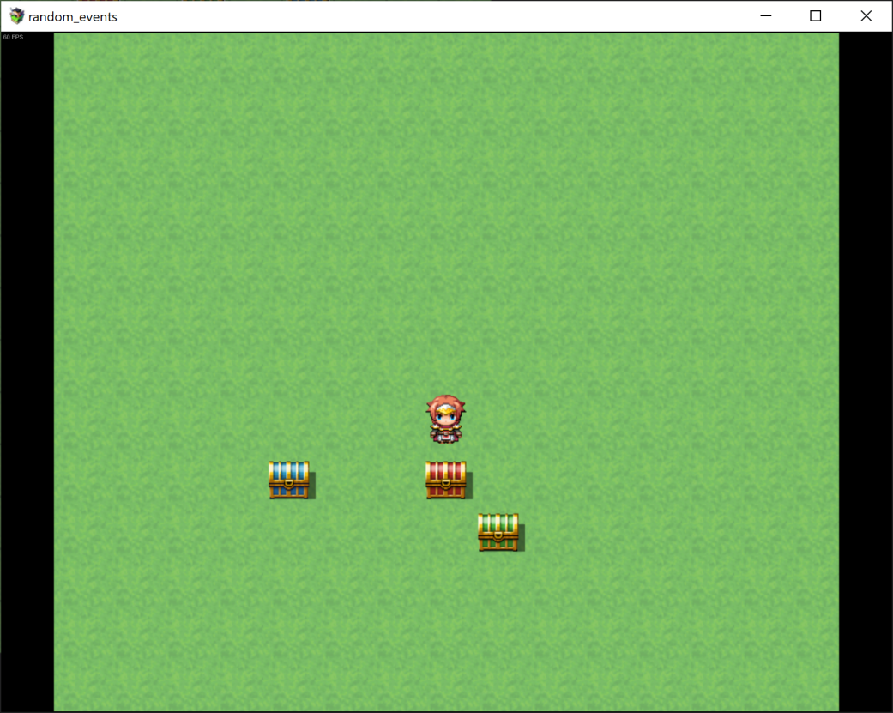

Na continuidade da imagem anterior podemos ver também que na caixa vermelha encontramos uma arma de precisão.

Figura 62 – Plugin de Eventos Randomizados

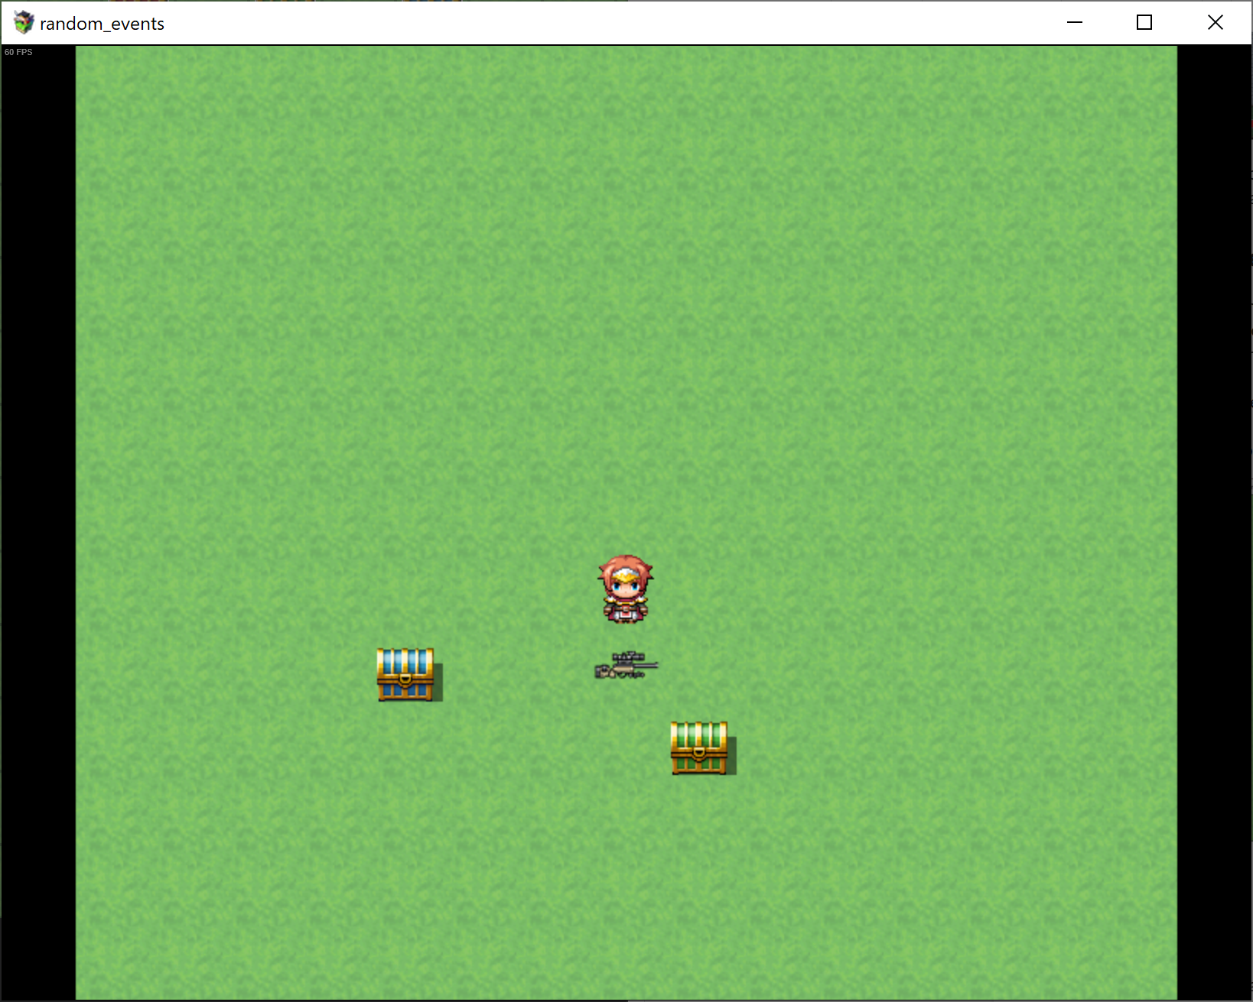

Agora ao iniciarmos um novo jogo verificamos então que as caixas mudaram de sítio.

Figura 63 - Plugin de Eventos Randomizados

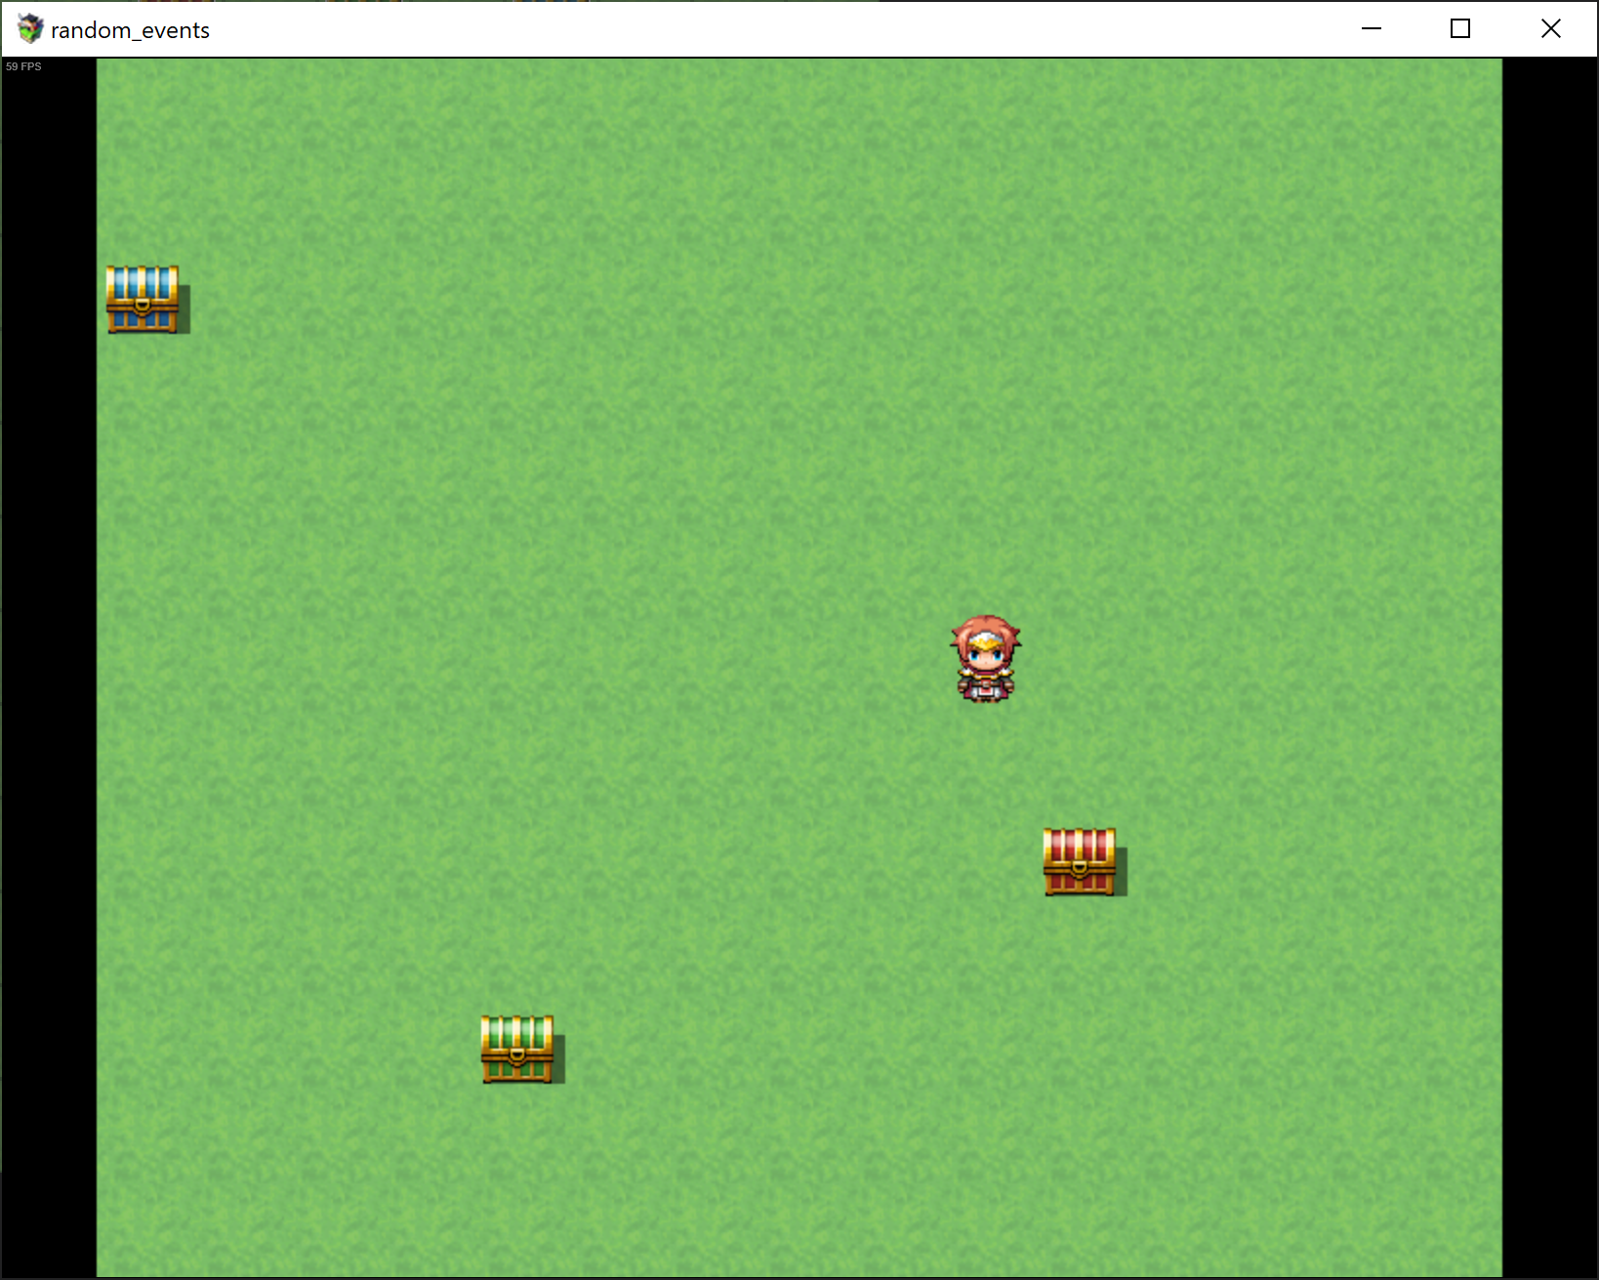

E neste momento dentro da caixa vermelha temos uma pistola.

Figura 64 - Plugin de Eventos Randomizados

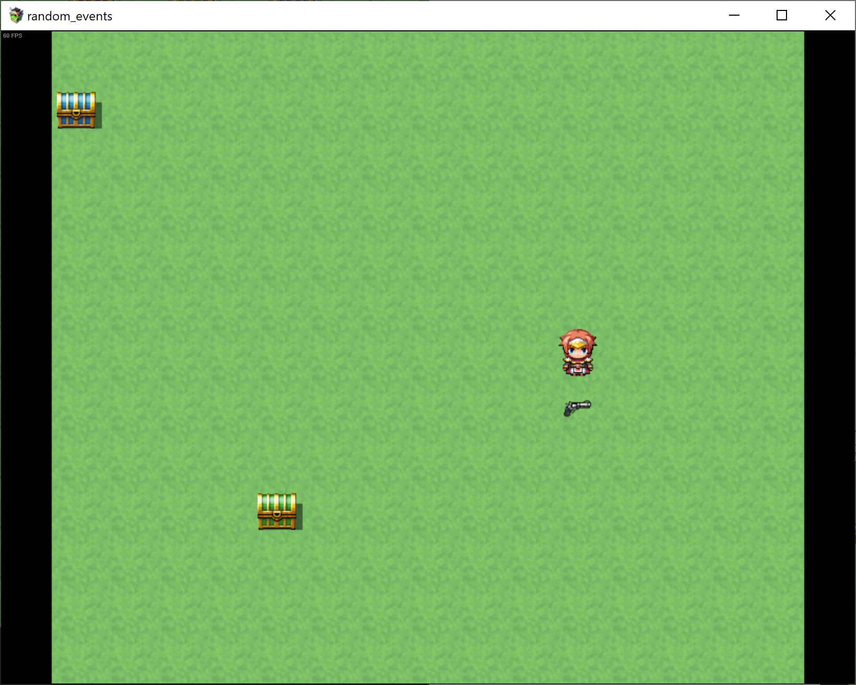

Através destas imagens podemos ver o funcionamento geral do plugin pois tanto as caixas como os objetos dentro delas mudam cada vez que um jogo inicia.

## Servidor Ubuntu Server em Raspberry Pi

A implementação do servidor foi feito pelo Afonso Vitório.

De forma a hospedar os vários serviços do servidor da nossa aplicação, como WebSockets, Bases de Dados e API, decidimos criar o nosso próprio servidor.

Um servidor é um computador que fornece serviços de forma contínua a uma rede de computadores e como tal decidimos que também seria interessante criarmos o nosso próprio servidor, de forma a hospedar os serviços que precisamos no nosso jogo e demonstrar conhecimentos informáticos adquirimos.

Para escolha do hardware, optamos por um Raspberry Pi modelo 3B+, pois é um computador que já possuíamos e o seu uso é muito pouco incomodativo para ter num apartamento partilhado.

Para escolha do sistema operativo optamos pelo Ubuntu Server [20.04](http://20.04) LTS, relativamente a outros sistemas operativos mais populares para este hardware como o Raspbian. A escolha deste sistema operativo deveu-se ao facto de ser um software arquitetado para servidores e não consumir recursos, com softwares que não iríamos utilizar nesta máquina, como interfaces gráficas, etc.

Esta versão Ubuntu Server é de arquitetura aarch64, comparativamente ao Raspbian, que é armhf, a vantagem do uso desta arquitetura 64 bits num processador ARM dá-nos algumas vantagens como uma maior velocidade de download/upload. Ao usar a versão LTS (Long-Term Support) do Ubuntu Server diminuímos também a chance de ter problemas ao longo do projeto com atualizações e configurações.

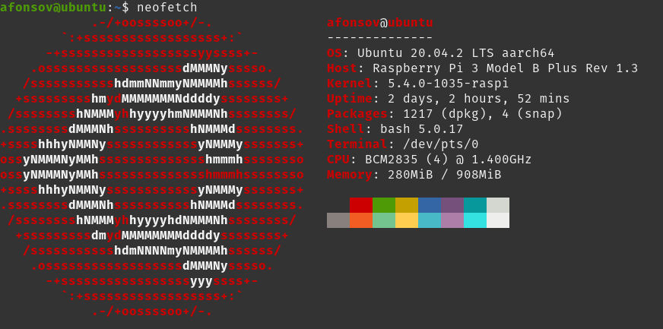

Figura 65 - Especificações do Raspberry Pi 3B+

Foram criadas contas para todos os membros do grupo e foram instalados todos os serviços necessários, como apache e mysql. Foi feito um encaminhamento de portos no nosso router de forma a que todos os membros possam aceder ao servidor e aos seus serviços através da internet.

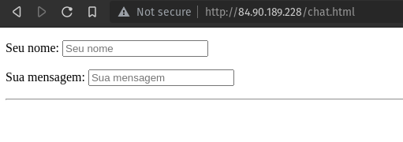

Figura 66 - Teste ao WebSocket através do IP Público do router

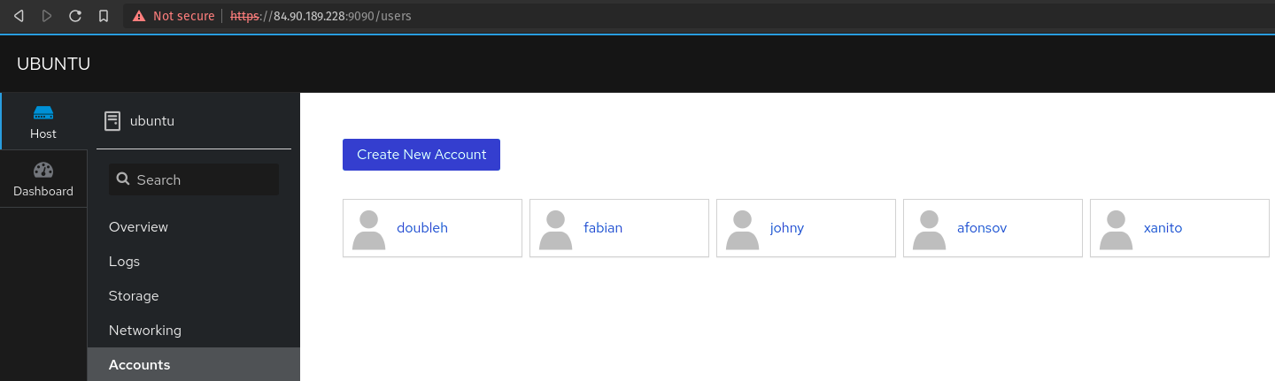

Figura 67 - Interface Cockpit no IP público do Servidor com os utilizadores



Figura 68 - Raspberry Pi no seu habitat

* 1. **Instalação de Serviços no Servidor**

A instalação de serviços no servidor foi feita pelo Hugo Henriques.

## Instalação do Servidor HTTP

Dado a necessidade de possuir um servidor que atendesse às necessidades do plugin multiplayer online foi instalado o serviço Nginx, que é um servidor leve de HTTP, proxy reverso e proxy de e-mail IMAP/POP3.

O Nginx consome menos memória que o Apache, pois lida com requisições Web do tipo “event-based web server”, enquanto o Apache é baseado no “process-based server”, podendo trabalhar juntos.

## Instalação do PHP

De forma a tratar do conteúdo dinâmico do serviço por nós pretendido foi instalado a versão 7.4.3 do PHP. O PHP é uma linguagem interpretada livre, usada originalmente apenas para o desenvolvimento de aplicações presentes e atuantes no lado do servidor, capazes de gerar conteúdo dinâmico.

## Instalação do Composer

O Composer é um gestor de pacotes em nível de aplicação para a linguagem de programação PHP que fornece um formato padrão para gerir dependências de software PHP e bibliotecas necessárias.

Com a instalação desta ferramenta o servidor ficou então preparado para hospedar e sustentar o nosso serviço de comunicação necessário ao multiplayer.

* 1. **Pesquisa e implementação da comunicação com websockets.**

Pesquisa e implementação feita pelo Hugo Henriques

Num jogo multiplayer necessitamos que haja uma constante comunicação de dados entre os jogadores para que o jogo aconteça, de forma a implementar esse requisito foi feita uma pesquisa e análise de vários sistemas de comunicação web e uma forma de o colocar operacional de modo a que um jogador possa interagir um com o outro de qualquer parte do planeta.

Com a pesquisa foram encontrados os seguintes websockets:

* **PHP**
  + Ratchet
* **Node.js**
  + Socket.IO
  + WebSocket-Node
  + ws
* **Java**
  + Jetty
* **Ruby**
  + EventMachine
* **Python**
  + pywebsocket
* **Erlang**
  + Shirasu
* **C++**
  + libwebsockets
* .**NET**
  + SuperWebSocket

Com a realização de diversos testes a alguns dos websockets foi chegado a conclusão de que a tecnologia Ratched seria o que se adequava melhor as nossas necessidades.

O Ratchet é um websocket PHP, que consiste numa biblioteca (PHP) fracamente acoplada que fornece aos programadores ferramentas para criar aplicações bidirecionais em tempo real entre clientes e servidores através de WebSockets.

Após a escolha do método de comunicação foram instaladas as respetivas dependências, e foi criado um protocolo de comunicação para que haja …

## Requisitos Implementados

Tabela 8 - Requesitos

|  |  |  |  |  |
| --- | --- | --- | --- | --- |
| **Requisito** | **Sprint** | **Afonso** | **Fabian** | **Hugo** |
| História do prólogo | 1 | Principal | Principal | Secundário |
| Interações com ambiente e personagem | 1 | Principal | Principal | Principal |
| Hacking Minigame | 1 |  | Principal |  |
| Design de Mapas do Prólogo | 1 | Secundário | Principal | Principal |
| Paralax Mapping | 1 |  | Principal | Principal |
| Mecânica de Beber/Comer | 1 |  | Principal | Principal |
| Interação com veículos em movimento | 1 |  |  | Principal |
| HUD | 1 |  | Principal |  |
| Sons Dinâmicos | 1 | Principal | Principal |  |
| Combate Player | 2 |  | Principal | Secundário |
| Personalização de personagem e armamento | 2 |  |  | Principal |
| Desenvolvimento do HUD | 2 |  | Principal |  |
| Desenvolvimento dos minijogos | 2 |  | Principal |  |
| Criação de Title Screen Dinâmico e Menus | 2 |  | Principal |  |
| Procedural Map Generator | 2 | Principal |  |  |
| Animação dos inimigos (máquina de estados) | 2 | Principal |  |  |
| Definição de controlos | 2 |  | Principal |  |
| Inicio do desenvolvimento do multiplayer | 2 |  |  | Principal |
| Sistema de saving | 2 |  | Principal |  |
| WebSocktes Multiplayer | 3 | Secundário |  | Principal |
| Resolução de problemas de comunicação | 3 | Principal |  | Principal |
| Animação dos Inimigos (Pathfinding) | 3 | Principal |  |  |
| Criação do servidor (ubuntu) | 3 | Principal |  |  |
| Instalação de Serviços no Servidor | 3 |  |  | Principal |
| Desenvolvimento da REST API | 3 |  | Principal |  |
| Desenvolvimento de um Sistema de autenticação seguro (Frontend e backend) | 3 |  | Principal |  |
| Criação e gestão de base de dados MySQL | 3 |  | Principal |  |
| Sistema de Reset de passwords por email (Criação de emails personalizados) | 3 |  | Principal |  |
| Criação de Frontend no jogo para autenticação e reset de pass | 3 |  | Principal |  |
| Criação de Lobby de Multiplayer com daily reward e upgrade system | 3 |  | Principal |  |
| UI e HUD do multiplayer | 3 e 4 |  | Principal | Secundário |
| Comunicação Movimentação correta dos personagens no multiplayer | 3 |  |  | Principal |
| Sistema de Disparo e combate no multiplayer | 3 |  |  | Principal |
| Inicio do sistema de comunicação de Vida multiplayer | 3 |  | Secundário | Principal |
| Remodelação de design do form de autenticação do jogo | 4 |  | Principal |  |
| Remodelação do desing dos emails | 4 |  | Principal |  |
| Remodelação da pagina de reset password | 4 |  | Principal |  |
| Finalização do Sistema de comunicação de Vida | 4(planeado) |  | Secundário | Principal |
| Continuação do Sistema de ataque no multiplayer com diversas armas | 4 (Planeado) |  |  | Principal |
| Multiplayer completo | 4 (Planeado) | Secundário | Principal | Principal |
| Sistema de ataque inimigo no singleplayer | 4 (Planeado) | Principal |  |  |
| Níveis da prova-conceito | 4 (Planeado) |  | Principal |  |
| Adaptação da animação de inimigos para um inimigo diferente (Boss) | 4 (Planeado) | Principal |  |  |
| Loja no Multiplayer | 4 (Planeado) |  | Principal |  |
| Criação de uma arcade com controlos (Opcional) | 4 (Planeado) | Principal | Principal | Principal |

De notar que os requisitos que colocamos para os próximos sprints, estão sujeitos a alterações, pois possivelmente haverá alguns que não se justifiquem e outros que se venham a mostrar mais importantes.

## Horas gastas

O desenvolvimento de um jogo é muito diferente de outro tipo de software pois normalmente é realizado por grandes equipas onde cada um têm o seu papel, como nós tivemos diversas foi difícil dar uma hora especifica a cada requisito pois um elemento podia estar a realizar diversos requisitos simultaneamente sendo que vários requisitos dependiam uns dos outros dessa forma então decidimos não calcular o valor de cada requisito mas um valor total de horas feitas por cada elemento em cada sprint.

Tabela - Horas Gastas no projeto

|  |  |  |  |  |
| --- | --- | --- | --- | --- |
| **Sprint** | **Afonso** | **Fabian** | **Hugo** | **Total** |
| Sprint 1 | 55h | 60h | 50h | 165h |
| Sprint 2 | 42h | 75h | 25h | 142h |
| Sprint 3 | 24h | 80h | 35h | 139h |
| Sprint 4 |  |  |  |  |
| **Total** |  |  |  |  |

# Plugins Externos

Como falamos previamente, game development não é diferente de outro software development, também aqui recorremos algumas vezes a bibliotecas externas para auxiliar plugins que estamos a criar ou eventos. Durante o projeto nós tentamos utilizar o mínimo de códigos externos, porém também não faz sentido reinventar a roda e neste caso vários aspetos iriam levar sprints inteiros para desenvolver essas funcionalidades para conseguir realizar o que pretendemos.

Estamos atualmente a utilizar:

Tabela 10 - Plugins Externos

|  |  |  |
| --- | --- | --- |
| **Nome** | **Autor** | **Funcionalidade** |
| Iavra Text Sound | Iavra | Permite adicionar som as letras que vão aparecendo nas mensagens semelhante ao jogo undertale |
| YEP Core Engine | Yanfly | O core de funcionalidades para utilizar outros plugins deste autor |
| YEP Message Core | Yanfly | Altera como as mensagens do maker funciona e permite editar diversos aspetos delas |
| YEP Region Restrictions | Yanfly | Permite mudar dinamicamente dentro de scripts a passagem de uma tile |
| RS Message Align | biud436 | Permite centrar as mensagens em pontos especificos da janela dinamicamente |
| HIME Custom Page Condition | Hime | Permite criar condições customizadas para eventos |
| Hime Self Variables | Hime | Cria self variables que funcionam como variáveis locais para cada evento |
| Kahs Core | Nilo K | O core de funcionalidades para utilizar outros plugins deste autor |
| Kahs Graphics | Nilo K | O core de gráfico para utilizar outros plugins gráficos deste autor |
| Kahs Advanced Lighting | Nilo K | O plugin implementa um lighting system dinamico utilizando a framework Pixi js |
| Orange Mapshot | Hudell | Permite construir tilesets no editor a partir de prints do ecrã (utilizado para development) |
| Galv Layer Graphics | Galv | Permite renderizar layers dinâmicos no ecrã (fog etc) |
| Galv Cam Control | Galv | Cria uma ou mais câmera dinâmicas para substituir a câmera estática do maker. |
| Galv Map Projectiles | Galv | Permite renderizar no mapa projéteis em tempo real via scripts |
| OcRam Audio EX | OcRam | Cria múltiplos bus de áudio que permite misturar sons para criar ambientes sonoros |
| Message Window Popup | Trioacotane | Permite criar janelas em formato pop up de mensagens |

Vários destes plugins são utilitários e só introduzem funções que já vem por default em outros engines como Unity ou Godot, sendo que esta lista também não é estática pois irá estar em constante atualização e a cada sprint o nosso conhecimento do maker será maior e iremos remodelar certas partes realizadas em sprints anteriores, logo ainda não está definido se estes plugins se irão manter até ao final do projeto.

# Conclusões

Neste capítulo vamos explicitar o que alcançamos, o que na nossa ótica correu bem neste sprint, o que não correu tão bem. Uma comparação deste sprint com o sprint anterior e o que pretendemos transportar para o próximo sprint.

## Forças

Tal como no primeiro e no segundo sprint, também ficamos contentes com o resultado final. Ficamos contentes com os resultados que alcançamos tendo em conta a enorme carga de trabalho que existe noutras unidades curriculares.

No primeiro sprint o nosso foco foi principalmente aspectos não técnicos, da elaboração de um jogo, como o áudio, o movimento, o diálogo e interações. Tivemos uma grande carga de trabalho, mas conseguimos ter o prólogo do jogo que pretendemos realizar, concluído. Contudo, apesar de serem tarefas criativas que nós apreciamos, não podemos demonstrar a nossa capacidade técnica.

No segundo sprint, o nosso foco foram tarefas mais técnicas da elaboração de um jogo e como tal mais relacionadas com a engenharia informática. Neste sprint exploramos e implementamos vários conceitos que permitem ter mecanismos e espaços para o combate no jogo. Consideramos que tivemos bons resultados.

Criamos vários plugins, que podem todos eles ser utilizados e melhorados por outros desenvolvedores neste motor. Dentre os quais um plugin de geração de mapas de forma aleatória através de autómatos celulares. Criamos também um plugin de animação de inimigos que utiliza uma máquina de estados. Criamos plugins de mini jogos. Criamos um plugin que permite alterar o mapeamento das teclas.   Criamos um sistema de menus bastante interessante. Iniciamos o desenvolvimento do sistema de combate e iniciamos também o desenvolvimento do modo multijogador.

Ao longo deste terceiro sprint, continuamos o desenvolvimento da jogabilidade e do modo multijogador, tendo conseguido resultados bastante satisfatórios. Os inimigos conseguem encontrar um caminho para o jogador, já não ficam presos em obstáculos. É possível realizar registo e logins no multiplayer. Temos um sistema de recompensa de login diário. Temos um servidor nosso, que hospeda os serviços que necessitamos, já possuímos uma forma de comunicação entre clientes e servidor através de websockets.

Como tal, para nós, este sprint, tal como o anterior, tanto em volume de trabalho como no uso das nossas capacidades técnicas foi bastante positivo.

Na nossa opinião este projeto, está a abarcar um enorme número de conceitos diferentes abordados no curso, necessários para o objetivo final, e isso é um aspeto a destacar. Já utilizamos conceitos como Programação e POO (Programação orientada a objetos), Sistemas Distribuídos, REST API (Application Programming Interface) e WebSockets. Sistemas Operativos e Gestão de Sistemas e Redes (Sistemas operativos de kernel Linux e os seus serviços). Redes de Computadores (Encaminhamento de portos, funcionamento do TCP/IP e vários serviços). Teoria da Computação (Máquinas de estados e autómatos). Álgebra (cálculo vetorial das distâncias). Múltiplas linguagens abordadas no curso como Javascript, PHP, HTML, Java e SQL. Também a destacar os conhecimentos adquiridos a Tópicos Avançados de Base de Dados na leitura e pesquisa de artigos científicos que facilitaram a aprendizagem de novos conceitos. Em seguida, mostramos uma tabela para exemplificar este e outros temas abordados e as respectivas unidades curriculares.

Tabela 11 - Matéria abordada

|  |  |
| --- | --- |
| **Cadeira** | **Funcionalidade** |
| Programação para a Internet | Programação do engine em Javascript como também os conceitos de HTML e CSS |
| Programação para a Internet 2 | Programação das websockets em PHP |
| Programação 1 / Aplicada | Programação em Java do Servidor web |
| Base de Dados | Implementação de base de dados em MySQL |
| Tópicos Avançados de Base de Dados | Implementação de triggers e eventos dinâmicos na base de dados |
| Multimédia | Edição de imagem, vídeo e som utilizando software especializado |
| Engenharia de Software | Implementação de Práticas MVC |
| Sistemas Distribuídos | Implementação de REST API e Websockets |
| Sistemas Operativos / Tecnologias de Computadores | Funcionamento com o sistema operativo Linux |
| Teoria da Computação | Funcionamento e implementação de máquinas de estado |
| Gestão de Sistemas e Redes | Criação de servidores web em Linux |
| Álgebra/Física | Funcionamento e calculo de vetores e distância |
| Redes 1 / 2 | Encaminhamento de portos e funcionamento TCP / IP |
| Interação com o utilizador | Acessibilidade e estrutura de jogo para facilitar a jogabilidade |
| Gestão de Projeto | Entendimento da metodologia Scrum e divisão de trabalho |

## Limitações

No que toca às limitações, no que toca ao primeiro sprint, estivemos em dúvida se o uso deste motor nos iria limitar de alguma forma criativamente. No segundo sprint podemos concluir que o uso de Javascript nos dá praticamente toda a liberdade, que também existe noutros motores.

Ainda relativamente ao primeiro sprint, o nosso foco agora está no produto viável mínimo, ou seja, em criar jogabilidade acima de tudo. Ao longo do primeiro e segundo sprint mantivemos reuniões diárias que foram bastante positivas, no entanto verificamos que estas não se justificavam neste terceiro sprint, pois via-mo-nos quase todos os dias presencialmente e o nosso trabalho tem vindo a ser cada vez mais independente.

Talvez gostássemos de ter apresentado ainda mais trabalho este sprint, mas infelizmente tal não é possível devido à enorme carga de trabalhos nas outras unidades curriculares.

Neste sprint também existiram uma série de dificuldades que requereram bastante tempo de desenvolvimento, nomeadamente problemas com as WebSockets, que funcionavam localmente, no entanto apresentaram um desafio para funcionar através de um servidor.

Quanto ao projeto em si, atualmente, não temos como objetivo apresentar no final um jogo concluído, até porque simplesmente não temos tempo suficiente para concluir um jogo na totalidade. Mas em ter uma prova de conceito daquilo que temos em mente e nesse percurso criar uma série de ferramentas, disponibilizadas gratuitamente e em código aberto, que podem ser utilizadas por outros desenvolvedores, nos seus jogos.

## Trabalho Futuro

Apesar de chegarmos ao fim do projeto gostaríamos de no futuro continuar o desenvolvimento deste jogo, em concreto aperfeiçoar o single player e expandi-lo com mais níveis e gameplay e tentar explorar mais conceitos do multiplayer, também iríamos dar um destaque ao melhoramento gráfico criando assets com mais qualidade para darem uma identidade ao jogo e no futuro ser possível a publicação do jogo em plataformas como a Steam ou a Itchio. Também pretendemos documentar todos os plugins que críamos e disponibilizá-los a comunidade do RPG Maker partilhando os no github e no fórum deles.

# Referências

## Lista de Referências

1. Zackariasson, P., Styhre, A. and Wilson, T.L. (2006). Phronesis and Creativity: Knowledge Work in Video Game Development. Creativity and Inn++ovation Management
2. Wikipedia Contributors (2019). Conway’s Game of Life. [online] Wikipedia. Available at: <https://en.wikipedia.org/wiki/Conway%27s_Game_of_Life.>
3. Murphy-Hill, E., Zimmermann, T. and Nagappan, N. (2014). Cowboys, ankle sprains, and keepers of quality: how is video game development different from software development? *Proceedings of the 36th International Conference on Software Engineering - ICSE 2014*.‌
4. Report: Gaming revenue to top $159B in 2020. (2020). *Reuters*. [online] 12 May. Available at: https://www.reuters.com/article/esports-business-gaming-revenues-idUSFLM8jkJMl.
5. kinoar.github.io. (n.d.). *RPGMakerMV Library*. [online] Available at: <https://kinoar.github.io/rmmv-doc-web/index.html>.
6. GitHub. (2021). *rpgtkoolmv/corescript*. [online] Available at: <https://github.com/rpgtkoolmv/corescript>.
7. Moonglesoft. (n.d.). *Moonglesoft*. [online] Available at: https://moonglesoft.wordpress.com/ [Accessed 10 May 2021].
8. RPG Maker Forums. (n.d.). *Alpha ABS (MV) [New build 1232]*. [online] Available at: https://forums.rpgmakerweb.com/index.php?threads/alpha-abs-mv-new-build-1232.66713/ [Accessed 10 May 2021].
9. RPG Maker Forums. (n.d.). *Quasi ABS*. [online] Available at: https://forums.rpgmakerweb.com/index.php?threads/quasi-abs.52049/ [Accessed 10 May 2021].
10. Harrigan, Kevin & Dixon, Michael & Fugelsang, Jonathan & Collins, Kc. (2010). Addictive gameplay: What casual game designers can learn from slot machine research. Future Play 2010: Research, Play, Share - International Academic Conference on the Future of Game Design and Technology. 10.1145/1920778.1920796.1
11. docs.spring.io. (n.d.). *Spring Framework Documentation*. [online] Available at: <https://docs.spring.io/spring-framework/docs/current/reference/html/>.
12. socketo.me. (n.d.). *Ratchet - What is a WebSocket?* [online] Available at: http://socketo.me/docs/ [Accessed 6 Jun. 2021].
13. Wikipedia. (2020). *bcrypt*. [online] Available at: <https://en.wikipedia.org/wiki/Bcrypt>.
14. ‌<www.mindrot.org>. (n.d.). *jBCrypt - strong password hashing for Java*. [online] Available at: <https://www.mindrot.org/projects/jBCrypt/> [Accessed 6 Jun. 2021].
15. ‌www.thymeleaf.org. (n.d.). *Thymeleaf*. [online] Available at: <https://www.thymeleaf.org/>.
16. auth0.com (2019). *JWT.IO*. [online] Jwt.io. Available at: <https://jwt.io/>.
17. developer.mozilla.org. (n.d.). *MDN Web Docs*. [online] Available at: https://developer.mozilla.org/pt-BR/ [Accessed 6 Jun. 2021].
18. Cipriano, M. (2021). *Nelderson/MV_Online*. [online] GitHub. Available at: https://github.com/Nelderson/MV_Online [Accessed 6 Jun. 2021].
19. ‌GitHub. (n.d.). KageDesu/Alpha-NET-Z. [online] Available at: https://github.com/KageDesu/Alpha-NET-Z/wiki [Accessed 6 Jun. 2021].
20. sweetalert.js.org. (n.d.). *SweetAlert*. [online] Available at: <https://sweetalert.js.org/docs/>.
21. ‌RPG Maker Wiki. (n.d.). ABS. [online] Available at: https://makerpedia.fandom.com/pt-br/wiki/ABS [Accessed 13 Jun. 2021].

# Anexos

## Funcionamento do Maker

O engine RPG Maker MV como já dizemos é um dos principais engines usados para a criação de jogos 2D. Neste anexo será feita uma explicação de como o engine funciona para o leitor ter um melhor entendimento do trabalho realizado.

## Criação de Mapas

A primeira parte de um jogo é a realização de mapas e é um dos pilares de um jogo.

Para isto é preciso recorrer a tilesets agora a questão é o que é um tileset?

Um tileset é parecido a um puzzle, em que consiste em um conjunto de gráficos reunidos em uma só imagem que permitem criar uma combinação de objetos diferentes. Tileset são utilizados em jogos baseados em grid quadradas e são um dos pilares atuais do desenvolvimento 2D tendo sido usado por diversos grandes títulos como Super Mario Bros, Legend of Zelda, Simcity etc. A seguir mostramos um exemplo de um tileset que foi utilizado no nosso projeto.



Figura - Tileset utilizado no jogo

Neste projeto desenvolvemos diversos dos tilesets recorrendo ao Adobe Photshop que possui modos específicos para esta tarefa.

Uma das funcionalidades chave de todos os Makers desde 2000 foi o seu tileset editor poderoso, tanto que atualmente engines como Unity e Godot o tentam recriar. Aqui é possível ver parte de um mapa desenhado no maker para o projeto.



Figura - Exemplo de mapa criado para o projeto

Após definir que tileset utilizar o engine permite a distribuição das tiles utilizando drag and drop como é comum em engines 2D. O engine não têm um sistema de layers próprios, sendo que a sobreposição das tiles dependerá do grau de colisão definido ou de forma sequencial caso tenham a mesma colisão. Para definir colisões o utilizador terá de definir para cada tile específica no menu das tiles.



Figura - Menu das Tiles

## Sistema de Eventos

Um dos aspetos principais dos Makers e por qual são tão utilizados é o seu poderoso sistema de eventos, esse sistema permite mesmo pessoas com pouco conhecimento de programação criarem um jogo sem utilizar uma única linha de código a prova disso foi o RPG Maker 2003 que teve alguns dos melhores jogos da época e não possuía linguagem de programação, porém com o passar do tempo notou-se que apesar deste sistema ser muito bom também era muito limitador em questões de criatividade e qualidade dos jogos desenvolvidos neste engine, apesar de nos Sprints 2 e 3 não termos utilizado esta funcionalidade ela é muito boa para o desenvolvimento de aspetos menos técnicos como a interação entre personagens e o mundo. Para usufruir ao máximo este engine o utilizador terá de saber utilizar tanto o sistema de eventos como a programação em Javascript.

Um evento no RPG Maker pode ser desde uma simples ação que vai fazer algo em background para realizar uma certa ação ou poderá ser uma personagem no jogo que irá interagir com o jogador.

Um evento pode ser colocado em qualquer parte do mapa, basta carregar num quadrado da grid que irá abrir a seguinte página:



Figura - Janela de Eventos

O programador poderá então na janela contentes programar as ações que esse evento irá desencadear.

O maker já possui diversas ações pré-programadas sendo que o utilizador as poderá trabalhar com elas, mas também possui a possibilidade de chamar uma janela de script e chamar funções de javascript ou funções criadas em plugins.



Figura - Janela de comandos

Um evento poderá ter diversas páginas com ações, o que o evento irá realizar depende das condições definidas pelo programador, que poderá ser um switch (varíavel boleana no maker), varíavel numérica ou um switch local.



Figura - Condição do evento

Também é possível definir se o evento terá uma personagem associada a ele, se estará em movimento e como irá interagir com a personagem.



Figura - Ações do evento

## Scripting

O maker apesar de ser um ótimo engine low code não permite muita criatividade utilizando as ferramentas deafult por isso é possível programar o engine todo a maneira desejada pelo programador utilizando a linguagem Javascript. Existem dois tipos de ações que podem ser tomadas em questões de programação do engine: podemos modificar o core do engine implementando novas funcionalidades a partir do existente (utilizando o conceito de herança do javascript) ou podemos tratar o jogo como um browser e aplicar técnicas de web development e javascript. Durante o projeto utilizamos as duas maneiras utilizando a primeira para assuntos mais relacionados com o hud e a segunda para ações que envolviam programação habitual como o multiplayer e geração de mapas.



Figura - Ficheiros da estrutura esqueleto do engine



Figura - Debugging do jogo utilizando as chrome dev tools

## Funcionamento Gráfico do Maker

O maker desenha a interface gráfica utilizando a framework PIXI.js, para o utilizador modificar e criar aspetos gráficos terá de entender como o engine funciona e criar as suas próprias funções herdando dessas classes, esta parte foi muito utilizada no projeto para a criação do hud do jogador, menus, minijogos e form de multiplayer. Iremos aqui explicar um pouco de como o engine cria isto behind the scenes.

O ecrã do jogo pode ser basicamente dividido em três categorias: Scene, Windows e drawings.

Uma scene é o ecrã atual do jogo, pode ser um menu, o mapa o título etc, essa scene pode conter várias windows, uma window refere-se as partes do ecrã, o default game map só tem uma grande window enquanto partes como o menu tem diversas, cada window é responsável por elementos diferentes do UI, sendo que cada uma poderá realizar internamente algoritmos ou desenhar elementos no ecrã como texto e imagens tal como desenhar inputs para o utilizador como menus e caixas de comandos. O maker implementa classes javascript chamadas Scene Base e Window Base tal como muitas outras, as Scenes já existentes herdam destas classes, dessa forma nós podemos construir tanto UI como partes totalmente novas no nosso jogo utilizando a herança destas classes e construir as nossas scenes e windows. Para ilustrar melhor segue um gráfico simplista do que é a hierarquia gráfica no maker:



Figura - Hierarquia de uma scene no maker

As Scenes e Windows funcionam em uma sequência, em que possui 4 funções obrigatórias, o Initialize para herdar os bases, o Create para criar os componentes, o Start para inicializar os componentes e o update para atualizar os componentes a cada frame. Opcionalmente, caso o utilizador não mate a scene (usando o pop) e queira eliminar subcomponentes utiliza a função terminate.

O ciclo de vida dos componentes é o seguinte:



Figura - Ciclo de Vide de um componente

## Jogo da Vida e Autómato Celular

O “jogo da vida”, baseado em autómatos celulares, desenvolvido por John Conway, estabelece que há dois tipos de células, as “vivas” e as “mortas”. Seguindo um conjunto de regras e de várias iterações determinamos se uma célula permanece “viva” ou “morta”.

As regras do jogo da vida, consistem em caso uma célula “viva” tenha só uma célula vizinha “viva”, esta morre. Caso esta célula tenha 2 ou 3 células vizinhas “vivas”, esta célula vive para a próxima iteração. Caso uma célula “morta” tenha 3 vizinhas “vivas”, esta fica “viva” para a próxima iteração. Caso uma célula “viva” tenha 4 ou mais vizinhas “vivas” fica “morta” na próxima iteração.

Este conjunto de regras é bastante interessante para uma experiência científica, mas consideramos que para a geração de mapas que pretendemos não havia necessidade de todas estas regras.

O autómato celular que desenvolvemos consiste em caso uma célula “morta” tenha mais do que um certo número de células vizinhas vivas (limite de criação), esta fica viva. Por outro lado, caso uma célula “viva” tenha menos do que um certo número de células vizinhas “vivas”, esta fica “morta” (limite de destruição). De notar que estes limites são especificados pelo utilizador do plugin.

## Minijogos

Neste ponto iremos explicar com algum detalhe os minijogos criados durante o Sprint 1 e 2. Em concreto o hacking, slot machine, black jack e o jogo de dados.

## Hacking

O mini jogo que hacking foi realizado para ser semelhante ao mini jogo do jogo System Shock 2, neste jogo o jogador terá uma ligação de diferentes pontos que será sempre constante, o objetivo é formar uma ligação entre 3 nodes, enquanto isso irá haver nodes ICE que serão visíveis e se o utilizador escolher esses vai perder o jogo. Os nodes normais após serem carregados poderão torna-se em nodes válidos e irão ligar-se a outro node válido se estiverem possibilidade, ou poderá ser um node inválido e fica a bloquear aquele caminho. Caso o utilizador não consiga formar uma linha ele poderá fazer reset da configuração, poderá fazer 3 resets.



Figura - Hacking System Shock 2

## ABS (Action Battle System)

O ABS é um estilo de combate muito recorrente em RPG e foi o nome dado a tentativa de mimicar sistemas de outros jogos como Legend of Zelda e Hyperlight Drifter, este sistema é o oposto do tradicional turn based combat (TBD) que têm sido o estilo de batalha default do maker desde 2000, que apesar de ter sofrido diversas melhorias continua a usar a mesma fórmula como podemos a seguir com duas imagens uma do rpg maker 2000 e uma do engine rpg maker mv.



Figura - Combate no RPG Maker 2000



Figura - Combate default do RPG Maker MV

Neste sistema os inimigos andam livremente pelo mapa e podem ir atrás do player, sendo que o player irá lutar em tempo real contra eles pressionando as teclas de ataque. Isto é muito diferente do TBD em que o combate se realizava numa scene onde só existiam os inimigos atuais e o jogador e ele teria que a cada turno decidir o que fazer. Mostramos a seguir uma imagem do estilo de combate que se tenta atingir com estes plugins:



Figura - Combate no zelda original

A ideia deste estilo de combate veio da necessidade de um tipo de combate em tempo real para conseguir a realização de multiplayer no maker (em concreto no RPG Maker XP com a criação do netplay), assim foi criado o primeiro plugin ABS pelo *Mr. Mo ABS*, dando assim o nome ABS a este estilo de combate no maker. Mostramos uma imagem deste plugin em ação:



Figura - ABS no RPG Maker XP

Apesar do ABS ser um dos plugins mais procurados pelos utilizadores do Maker também é um dos mais difíceis de realizar com qualidade pois envolve vários conceitos como inteligência artificial, design de armas e efeitos especiais, HUD, gerir dados do jogador e dos diferentes inimigos e conciliar isto com scripts e eventos. Sem contar com as possíveis incompatibilidades com outros plugins.

## Diagramas

Serão aqui postos os links para os diagramas que foram ou não apresentados no relatório para permitir melhor visualização.

[Diagrama de Classes REST API](https://drive.google.com/file/d/1jIKqU4-Zy5e_qBT9zX-wF_MAqGuY6ytA/view?usp=sharing).

[Diagrama Conceptual da Base de dados](https://drive.google.com/file/d/1_cklrociXUFb67esZFyPS5ql-d3a38GA/view?usp=sharing).

[Diagrama Físico da Base de Dados](https://drive.google.com/file/d/1z-rm5FQNJCDyJK8Oy9zssAGiG3d2krb8/view?usp=sharing).

[Diagrama MVC](https://drive.google.com/file/d/19HEyZ954TSiD5JFAU--hYTsoKLY9sAZn/view?usp=sharing).

[Diagrama dos endpoints](https://drive.google.com/file/d/1Pz4yaW2nIRlyFTBY52pXV5FBkIqIZwW0/view?usp=sharing).